
RANCANG BANGUN SISTEM PENDINGIN MENGGUNAKAN ANALISIS BEBAN METODE CLTD DIRUANG TUNGGU BANDARA SULTAN THAHA JAMBI

TUGAS AKHIR

Diajukan untuk Pemenuhan dan Pelengkap Persyaratan Akademik Mata Kuliah Tugas Akhir Pada Program Studi Teknik Mesin Fakultas Teknik Universitas Sangga Buana YPKP Bandung

Disusun oleh:

WAHYU DIAN PUTRA 2115217019

PROGRAM STUDI SARJANA TEKNIK MESIN FAKULTAS TEKNIK
UNIVERSITAS SANGGA BUANA YPKP BANDUNG 2025

 | UNIVERSITAS SANGGA BUANA YPKP | FORMULIR LEMBAR PENGESAHAN
 | Jl. PH.H. Mustofa No 68, Cikutra, Cibeunying kidul, Bandung 40124 | No. Revisi | 00
 |  | Berlaku Efektif | Februari 2025

LEMBAR PENGESAHAN

TUGAS AKHIR
RANCANG BANGUN SISTEM PENDINGIN MENGGUNAKAN ANALISIS BEBAN METODE CLTD DIRUANG TUNGGU BANDARA SULTAN THAHA JAMBI
DESIGN AND CONSTRUCTION OF A COOLING SYSTEM USING LOAD ANALYSIS CLTD METHOD IN THE WAITING ROOM
OF SULTAN THAHA AIRPORT JAMBI

Disusun oleh :

WAHYU DIAN PUTRA 2115217019

Telah disetujui dan disahkan sebagai Tugas Akhir Program S1 Teknik Mesin FakultasTeknik Universitas Sangga Buana YPKP
Bandung, Februari 2025 Pembimbing

Dr. Winardi Sani Dipl-Ing 432.200.222

Dosen Penguji I Dosen Penguji II

Cecep Deni Mulyadi., ST., MT Mohamad Agus Fhaizal., ST., MT 432.200.180 432.200.236

 | UNIVERSITAS SANGGA BUANA YPKP | FORMULIR LEMBAR PENGESAHAN
 | Jl. PH.H. Mustofa No 68, Cikutra, Cibeunying kidul, Bandung 40124 | No. Revisi | 00
 |  | Berlaku Efektif | Februari 2025

LEMBAR PERNYATAAN ORISINALITAS

Nama : Wahyu Dian Putra
NIM 2115217019
Alamat : Jl. Tanjung Barangan Kec. Ilir Barat 1 Kota Palembang No. Telp/HP : +6285781238829
E-mail : wahyudianputra@gmail.com

Menyatakan bahwa Tugas Akhir ini merupakan karya orisinal saya sendiri, dengan judul :

RANCANG BANGUN SISTEM PENDINGIN MENGGUNAKAN ANALISIS BEBAN METODE CLTD DIRUANG TUNGGU BANDARA SULTAN THAHA JAMBI

DESIGN AND CONSTRUCTION OF A COOLING SYSTEM USING LOAD ANALYSIS CLTD METHOD IN THE WAITING ROOM OF SULTAN THAHA AIRPORT JAMBI

Atas pernyataan ini, saya siapa menanggung resiko/sanksi yang dijatuhkan kepada saya apabila di kemudian ditemukan adanya pelanggaran terhadap kejujuran akademik atau etika keilmuan dalam karya ini, atau ditemukan bukti yang menunjukkan ketidak aslian karya ini.



Bandung, Februari 2025
Wahyu Dian Putra NIM. 2115217019

ABSTRAK
Penelitian ini bertujuan untuk menghitung kapasitas beban bendingin serta menentukan kekurangan beban pendingin yang dibutuhkan di bandara sultan thaha jambi khususnya di ruang tunggu sehingga penumpang dan pengguna jasa bandara merasa nyaman saat berada di ruang tunggu untuk menunggu pesawat.

Penelitian dilakukan menggunakan Metode eksperimental. Berikut adalah beberapa karakteristik metode eksperimental ialah memanipulasi variabel, mengontrol variabel, melakukan observasi, menggunakan kelompok kontrol sebagai garis batas untuk dibandingkan dengan kelompok eksperimen. Metode yang digunakan untuk menghitung beban pendingin terminal bandara sultan thaha jambi yaitu CLTD (Cooling Load Temperature Different). Setelah dilakukan perhitungan menggunakan metode CLTD dengan beberapa faktor penentu didapatkan bahwasanya Kondisi pendingin di ruang tunggu bandara saat ini memiliki kapasitas 1,850,000.00 BTU/h atau sama dengan 542.18 kW dimana untuk mendapatkan kenyamanan penumpang diruang tunggu perlu penambahan kapasitas sebesar 115,619.41 BTU/hr atau sama dengan 33.88 kW dimana perlu penambahan AC Split Duct 12 PK sebanyak 1 unit.

Kesimpulan dari penelitian ini yaitu metode perhitungan yang digunakan adalah CLTD dengan hasil perhitungan beban pendingin pada area ruang tunggu sebesar 1,965,619.41 BTU/h = 576.06 kW dimana area ruang tunggu bandara akan terkena dampak suhu ruangan menjadi panas di karenakan jumlah AC yang kurang memenuhi dari hasil jumlah perhitungan CLTD. Sehingga berdasarkan selisih perhitungan cooling load dengan AC pada area ruang tunggu adalah 115,619.41 BTU/hr sehingga dibutuhkan 1 unit AC Split Duct 12 PK, diharapkan dari hasil perhitungan yang sudah dilakukan dapat dijadikan acuan untuk kebutuhan AC yang akan di pasang di area ruang tunggu Bandara. Adapun beberapa hal yang harus diperhatikan agar mendapat hasil yang maksimal yaitu ditinjau kembali dengan menggunakan metode yang lain.

Keywords : Perhitungan Beban Pendingin

ABSTRACT
This study aims to calculate the cooling load capacity and determine the additional cooling load required at Sultan Thaha Jambi Airport, specifically in the waiting area, so that passengers and airport users feel comfortable while waiting for their flights.

The research was conducted using experimental methods. The characteristics of the experimental method include manipulating variables, controlling variables, making observations, and using a control group as a baseline for comparison with the experimental group. The method used to calculate the cooling load at Airport terminal is CLTD (Cooling Load Temperature Difference). After calculations using the CLTD method with several determining factors, it was found that the current cooling condition in the airport waiting area has a capacity of 1,850,000.00 BTU/h or equivalent to 542.18 kW. To achieve passenger comfort in the waiting area, an additional capacity of 115,619.41 BTU/hr or equivalent to 33.88 kW is needed, which requires the addition of one 12 PK Split Duct AC unit.

The conclusion of this study is that the calculation method used is CLTD, with the cooling load calculation result for the waiting area being 1,965,619.41 BTU/h =
576.06 kW. The waiting room will experience increased room temperature due to the insufficient number of A) based on the CLTD calculation results. Therefore, based on the difference in cooling load calculations and the AC in the waiting area, an additional 115,619.41 BTU/hr is required, necessitating one 12 PK Split Duct AC unit. It is hoped that the results of these calculations can serve as a reference for the AC needs to be installed in the waiting area of Sultan Thaha Jambi Airport. Additionally, several factors should be considered to achieve optimal results, including reviewing other cooling load methods.

Keywords: Cooling load calculation.

KATA PENGANTAR

Dengan menyebut nama Allah تعالى و سبحانه yang maha Pengasih lagi Maha Penyayang, Kami panjatkan puja dan puji syukur atas kehadirat-Nya, yang telah melimpahkan rahmat, hidayah, dan inayah-nya kepada kami, sehingga kami dapat menyelesaikan tugas akhir ini dengan baik.
Tugas akhir ini telah kami susun dengan maksimal dan mendapatkan bantuan dari berbagai pihak sehingga dapat memperlancar pembuatan tugas akhir ini. Untukitu kami menyampaikan banyak terima kasih kepada semua pihak yang telah berkontribusi dalam pembuatantugas akhir ini.
Kami menyadari sepenuhnya bahwa masih ada kekurangan baik dari segi tata bahasa maupun sususan kalimat. Oleh karena itu kami menerima segala kirtik dan saran yang membangun agar tugas akhir ini dapat disempurnakan.
Akhir kata kami berharap semoga tugas akhir ini dapat memberikan manfaat maupun inspirasi kepada mahasiswa/i Program Studi Sarjana Teknik Mesin Universitas Sangga Buana YPKP.

Jambi, 15 Februari 2025

Wahyu Dian Putra NIM. 2115217019

DAFTAR ISI

LEMBAR PENGESAHAN ii
LEMBAR PERNYATAAN ORISINALITAS iii
ABSTRAK iv
ABSTRACT v
KATA PENGANTAR vi
DAFTAR ISI vii
DAFTAR GAMBAR x
DAFTAR TABEL xii
BAB I PENDAHULUAN 1
  - Latar Belakang 1
  - Perumusan Masalah 4
  - Batasan Masalah 5
  - Tujuan Penelitian 6
  - Manfaat Penelitian 6
  - Sistematika Penelitian 7
BAB II LANDASAN TEORI 8
  - HVAC (Heating, Ventilating, and Air Conditioning) 8
    - AC Split Duct 8
    - AC Split 9
    - AC Berdiri 9
    - Intake Fan dan Exhaust Fan 10
    - AC Cassete 10
    - Air Curtain 11
    - Booster Fan 12
  - Sistem pengkondisian udara 12
    - Komponen Air Conditioning system (ACS) 13
    - Kinerja AC 17
  - Perancangan Sistem Tata Udara 18
    - Penyegaran Udara 18
    - Kemampuan Penyesuaian 19
    - Kenyamanan Termal 19
    - Faktor yang mempengaruhi termal orang 20
    - Zona Kenyamanan Ruangan 23
    - Jenis Kalor 23
    - Beban Pendingin Ruangan 24
  - Metode Perhitungan Beban Pendingin 26
    - BEBAN EKTERNAL (LUAR) 27
    - BEBAN INTERNAL (DALAM) 32
BAB III METODOLOGI PENELITIAN 34
  - Metode Penelitian 34
    - Pengumpulan Data 34
    - Analisis Data 35
  - Diagram Alur Penelitian 35
  - Data Umum 36
    - Data Geografis dan Data Administrasi Bandar Udara 36
    - Jam Operasional dan Kapasitas Bandara 37
    - Fasilitas Sisi Darat 38
    - Layout Bandara 38
    - Kondisi Bangunan 39
    - Letak dan Posisi Bangunan 40
    - Kondisi Udara Lingkungan Luar 40
BAB IV ANALISIS DATA TERMAL 41
  - Data Eksperimental 41
  - Menghitung Beban Pendingin 43
    - Konduksi Melalui Dinding 44
    - Konduksi Melalui Atap 47
    - Konduksi Melalui Lantai 49
    - Konduksi Melalui Kaca 50
    - Radiasi Melalui Kaca 52
    - Beban Infiltrasi 55
    - Beban Ventilasi 55
  - Beban Internal (Dalam) 57
    - Lampu 57
    - Orang 59
    - Peralatan 61
    - Motor Penggerak 62
  - Ringkasan Beban Pendingin 63
  - Menentukan Jenis dan Spesifikasi AC 63
BAB V PENUTUP 66
  - Kesimpulan 66
  - Saran 66
DAFTAR PUSTAKA 67

DAFTAR GAMBAR
Gambar 2. 1 AC Split Duct 8
Gambar 2. 2 AC Split Wall 9
Gambar 2. 3 AC Standing Floor 9
Gambar 2. 4 Intake Fan and Exhaust Fan 10
Gambar 2. 5 AC Cassette 10
Gambar 2. 6 Air Curtain 11
Gambar 2. 7 Booster fan 12
Gambar 2. 8 Kompesor AC 13
Gambar 2. 9 Kondensor AC 14
Gambar 2. 10 Evaporator AC 14
Gambar 2. 11 Katup Ekspansi 15
Gambar 2. 12 Refrigeran 15
Gambar 2. 13 Filter Udara 16
Gambar 2. 14 Blower atau Fan 16
Gambar 2. 15 Termostat 17
Gambar 2. 16 Prinsip Kerja Pendingin Ruangan 17
Gambar 2. 17 Psychrometric Chart 20
Gambar 2. 18 Kenaikan Kecepatan Udara 22
Gambar 2. 19 Beban Pendinginan Ruangan 25
Gambar 2. 20 Beban Panas Pendinginan Ruangan 26
Gambar 2. 21 Konstruksi Dinding 27
Gambar 2. 22 Konstruksi Atap 28
Gambar 2. 23 Konduksi Kaca 29
Gambar 2. 24 Radiasi Kaca 30
Gambar 2. 25 Laju Infiltrasi 31
Gambar 3. 1 DKLR Bandara Sultan Thaha Jambi 38
Gambar 3. 2 DKLR Lantai 1 dan Mezazine 39
Gambar 3. 3 Ruang Tunggu 39

Gambar 4. 1 CLTD untuk Dinding 45
Gambar 4. 2 CLTD Dinding 46
Gambar 4. 3 Jenis Konstruksi Dinding sesuai ASHRAE 46
Gambar 4. 4 CLTD Atap 48
Gambar 4. 5 CLTD Atap 48
Gambar 4. 6 CLF for Floor 50
Gambar 4. 7 CLTD Konduksi Kaca 51
Gambar 4. 8 U factor Kaca 52
Gambar 4. 9 SC Radiasi Kaca 53
Gambar 4. 10 SHGF Radiasi Kaca 54
Gambar 4. 11 CLF Radiasi Kaca 54
Gambar 4. 12 Infiltrasi 55
Gambar 4. 13 Ventilasi 56
Gambar 4. 14 Clasification for Light 58
Gambar 4. 15 Clasification for light 58
Gambar 4. 16 CLF when light on for 16 Hours 59
Gambar 4. 17 Condition For People 60
Gambar 4. 18 CLF for People 60

DAFTAR TABEL
Tabel 2. 1 Pedoman Kenyamanan Ruangan 21
Table 3. 1 Data Umum 37
Table 3. 2 Operasional dan Kapasitas Bandara 37
Table 3. 3 Fasilitas Sisi Darat 38
Table 3. 4 Data Fasilitas Ruang Tunggu 40
Table 3. 5 Data Kondisi Bangunan Luar 40
Table 4. 1 Data Pengukuran (DBT) di Ruang Tunggu 42
Table 4. 2 Luas Bangunan Dinding Ruang Tunggu 44
Table 4. 3 CLTD correction Dinding 45
Table 4. 4 Perhitungan Beban Panas Dinding 47
Table 4. 5 CLTD correction Atap 48
Table 4. 6 Perhitungan Beban Panas Atap 49
Table 4. 7 Luas Lantai 49
Table 4. 8 Beban Panas Lantai 50
Table 4. 9 Luas Kaca Ruang Tunggu 51
Table 4. 10 Beban Panas Konduksi Kaca 51
Table 4. 11 Luas Kaca Area Ruang Tunggu 53
Table 4. 12 Beban Panas Radiasi Kaca 53
Table 4. 13 Beban Panas Lampu 57
Table 4. 14 Beban Panas Orang 60
Table 4. 15 Jumlah Rata - Rata Penumpang 61
Table 4. 16 Beban Panas Peralatan 62
Table 4. 17 Beban Motor 62
Table 4. 18 Cooling Load Total 63
Table 4. 19 Total Cooling Load AC terpasang sekarang 64
Table 4. 20 Kebutuhan Cooling Load AC 65
Table 4. 21 Jumlah Kebutuhan AC 65

BAB I PENDAHULUAN

Latar Belakang
Bandara Sultan Thaha Syarifudn Jambi terletak di kota Jambi di provinsi Jambi. Bandara ini mulai beroperasi secara komersial pada 27 Desember 2015 dan bandara ini diresmikan oleh presiden Joko Widodo pada 21 Juli 2016.¹ Ruang tunggu bandara diharapkan dapat mematuhi prinsip 3S+1C ( keselamatan, keamanan, pelayanan dan pemenuhan terhadap peraturan ) dan memberikan costumer experiance yang baik kepada penumpang dimana salah satu bentuk pelayanan yang baik adalah kenyamanan penumpang pada saat menunggu penerbangan.
Manusia akan merasa nyaman pada kategori nyaman optimal, antara temperatur efektif 22,80℃ - 25,80℃.² Oleh karena itu, suhu ruangan harus dijaga setiap saat agar dapat memberikan kondisi nyaman kepada para penumpang. Dengan demikian, peran beban pendinginan sangat diperlukan untuk merancang sistem yang efektif dalam menjaga suhu dan kelembapan dalam batas yang nyaman.
HVAC (heating, ventilating, and air conditioning)³ juga dikenal dengan sistem pentata udara. System HVAC merupakan sistem pengkondisian udara yang digunakan untuk mengontrol kondisi dan suhu lingkungan di dalam ruangan atau area tertutup, baik gedung, gudang, atau kendaraan utilitas.⁴ Bandara Sultan Thaha Jambi memiliki peralatan/ fasilitas HVAC sebagai berikut: AC Split Duct adalah sistem pendingin udara (AC) yang menggabungkan keunggulan dari sistem AC split dan sistem ducted. Sistem ini dirancang untuk memberikan pendinginan yang efisien dan merata di seluruh

¹ https://id.wikipedia.org/wiki/Bandar_Udara_Sultan_Thaha
² SNI 03-65-72, 2001
³ Ashae handbook FUNDAMENTAL I-P Edition 1.17 support by ASHRAE Research 2017.
⁴ https://acwahana.com/news/detail/sudah-tahu-belum-sistem-hvac-beserta-perannya-pada-gedung-

ruangan atau area yang lebih besar, seperti perkantoran, rumah besar, atau bangunan komersial.
Berdasarkan data yang didapatkan di lapangan ditemukan sebuah permasalahan bahwa banyak penumpang yang mengeluh dan merasa kurang nyaman saat menunggu pesawat di ruang tunggu terminal. Penulis juga memeriksa suhu secara teratur pada waktu yang sama dan hasil rata-rata suhu selama seminggu yaitu 26℃-28,9℃. Sedangkan dalam dunia penerbangan, kenyamanan penumpang menjadi prioritas utama.
Di sini, peran sistem pendinginan udara atau Air Conditioning system (AC) sangat dibutuhkan dalam menjaga kondisi udara yang optimal di dalam bangunan. Dengan teknologi ini, kita dapat mengontrol suhu, kelembapan, dan sirkulasi udara untuk menciptakan lingkungan yang nyaman bagi para penumpang, terlepas dari kondisi cuaca eksternal yang berubah-ubah. Suhu merupakan salah satu indikator kenyamanan manusia dalam melakukan aktivitas.
American Society of Heating, Refrigerating and Air-Conditioning Engineers (ASHRAE) adalah perkumpulan internasional yang terdiri dari para profesional di bidang pemanas, pendingin, dan pendingin udara. Didirikan pada tahun 1894, ASHRAE didedikasikan untuk memajukan kesejahteraan manusia melalui teknologi berkelanjutan untuk lingkungan binaan. Perkumpulan dan para anggotanya berfokus pada sistem bangunan, efisiensi energi, kualitas udara dalam ruangan, pendinginan, dan keberlanjutan dalam industri. Standar ASHRAE digunakan secara luas di industri HVAC untuk memastikan efisiensi, keselamatan, dan kenyamanan dalam desain bangunan dan sistem HVAC. Untuk menghitung beban pendinginan terdapat tiga metoda perhitungan yang diperkenalkan ASHRAE guna menentukan besarnya mesin pengkondisian udara yakni :⁵

⁵ Ashae handbook FUNDAMENTAL I-P Edition support by ASHRAE Research 2017

- Metode Total Equivalent Temperature Difference (TETD/TA)
- TFM Method (Transfer Function Methods)
- Metoda CLTD/CLF⁶
Dalam menghitung kapasitas ini, digunakan metode CLTD. Metode tersebut menggunakan data CLTD yang disajikan dalam bentuk tabel. CLTD digunakan untuk menghitung beban pendinginan dari panas yang diperoleh melalui konduksi, konveksi, dan radiasi melalui dinding, kaca, dan atap. Interpretasi perhitungan menggunakan metode CLTD bertujuan untuk memahami kapasitas kerja sistem pengkondisian udara guna mencapai suhu ruangan yang diinginkan.⁷
Metoda CLTD yang juga disebut faktor beban pendinginan (CLF) atau metode faktor beban pendinginan surya (SCL) , adalah metode untuk memperkirakan beban pendinginan atau beban pemanasan suatu bangunan. Metode ini diperkenalkan dalam buku pegangan ASHRAE tahun 1979.⁸ Metode CLTD merupakan metoda yang umum digunakan untuk melihat beban pendinginan yang diperlukan di dalam suatu bangunan. Dengan metode CLTD ini, faktor-faktor seperti konduksi, radiasi, konveksi, infiltrasi udara, dan kelembapan relatif dipertimbangkan untuk menentukan beban pendingin yang diperlukan.
Hasil perhitungan beban pendinginan menggunakan metode ini dapat menentukan jenis dan spesifikasi AC yang cocok digunakan di ruang tunggu terminal Bandara Sultan Thaha Jambi. Perhitungan cooling load menggunakan metode CLTD ini dapat menentukan jenis AC yang efisien dan cocok untuk digunakan pada area ruang tunggu sehingga dari hasil perhitungan cooling load ini dapat menjadi acuan untuk penambahan penggunaan AC Central pada ruang tunggu Bandara Sultan Thaha Jambi.

⁶ Ashae handbook FUNDAMENTAL I-P Edition support by ASHRAE Research 2017
⁷ Ashae handbook FUNDAMENTAL I-P Edition support by ASHRAE Research 2017
⁸ https://wikipedia.org/wiki/Cooling_load_temperature_difference_calculation_method

Namun, seiring dengan meningkatnya aktivitas penerbangan dan jumlah penumpang, suhu ruang dalam terminal sering kali tidak stabil dan membutuhkan sistem pendingin ruangan yang efisien. Salah satu cara untuk merancang sistem pendingin yang efektif adalah dengan menghitung cooling load atau beban pendinginan secara akurat. Beban pendinginan ini bergantung pada berbagai faktor, termasuk panas yang masuk ruangan melalui dinding, jendela, dan atap, serta suhu dan kelembaban udara luar. Dalam hal ini, metoda CLTD dapat digunakan untuk menentukan kapasitas AC yang dibutuhkan, sehingga sistem pendingin yang dipilih dapat bekerja secara efisien. Maka dari itu, sebagai sarana pendukung untuk meningkatkan kenyamanan pengguna jasa bandara serta berdasarkan data yang didapatkan di lapangan perlu mengangkat judul “Rancang Bangun Sistem Pendingin Menggunakan Metode Analisis CLTD di Ruang Tunggu Bandara Sultan Thaha”

Perumusan Masalah
Dalam praktiknya, sistem pendingin yang ada di Bandara Sultan Thaha Jambi belum sepenuhnya optimal dalam mengatur suhu ruangan dengan efisien. Hal ini berdampak pada konsumsi energi yang cukup besar, yang tentunya berpengaruh pada biaya operasional dan keberlanjutan sistem pendingin yang digunakan.
Disamping itu kita diminta untuk melakukan penggunaan energi secara efisien sesuai dengan kriteria Sustainable Development Goals (SDG) Pembangunan berkelanjutan. Tujuan Pembangunan Berkelanjutan 7 (SDG7) menyerukan “energi yang terjangkau, andal, berkelanjutan, dan modern untuk semua” pada tahun 2030⁹. Tiga target utamanya adalah landasan kerja kami:
    - Memastikan akses universal terhadap layanan energi yang terjangkau, andal, dan modern.

⁹ https://www-seforall-org.translate.goog/our-work/sustainable-development-goal-7-sdg7

    - Meningkatkan secara signifikan porsi energi terbarukan dalam bauran energi global.
    - Menggandakan tingkat peningkatan efisiensi energi global.¹⁰
Salah satu masalah utama yang dihadapi adalah penentuan kapasitas AC yang tepat untuk memenuhi kebutuhan pendinginan berdasarkan perubahan suhu eksternal dan internal yang terjadi sepanjang hari. Tanpa perhitungan yang tepat, penggunaan AC yang tidak sesuai kapasitas dapat mengakibatkan pemborosan energi serta ketidaknyamanan bagi penghuni terminal.

Batasan Masalah
Batasan yang diterapkan dalam penelitian ini adalah :
- Perhitungan beban hanya dilakukan pada ruangan Ruang Tunggu Bandar Udara Sultan Thaha Jambi menggunakan metoda CLTD.
- Analisa hanya berfokus pada perhitungan beban pendingin menggunakan metoda CLTD tanpa menentukan dimana titik terpanas yang ada pada Ruang Tunggu Bandar Udara Sultan Thaha Jambi.
- Memberi rekomendasikan jenis ac yang sesuai menurut acuan nasional maupun internasional tanpa memperhitungkan peletakan tempat dalam instalasi AC.
- anggaran biaya yang timbul tidak dimasukkan dalam perhitungan beban pendingin menggunakan metode CLTD.

¹⁰ https://www-seforall-org.translate.goog/our-work/sustainable-development-goal-7-sdg7

Tujuan Penelitian
Tujuan dari penelitian Tugas Akhir ini adalah:
- Menganalisa termal load di Ruang Tunggu Bandara Sultan Thaha Jambi.
- Menghitung cooling load yang diperlukan di ruang tunggu dengan menggunakan metoda CLTD. Hasil perhitungan ini diharapkan dapat menentukan kapasitas AC yang lebih efisien dan sesuai dengan kebutuhan,
- Mengoptimalkan konsumsi energi yang dibutuhkan untuk menjaga suhu ruang yang nyaman bagi pengguna bandara.
- Menggunakan metode CLTD, sistem pendingin udara yang dipasang di Bandar Udara Sultan Thaha Jambi dapat beroperasi lebih efisien dan mengurangi konsumsi energi.

Manfaat Penelitian
- Dapat mengaplikasikan ilmu pengetahuan yang diperoleh dari bangku kuliah.
- Dapat memberikan manfaat maupun inspirasi kepada mahasiswa/i Program Studi Sarjana Teknik Mesin Universitas Sangga Buana YPKP.
- Diharapkan melalui perhitungan yang tepat menggunakan metode CLTD, sistem pendingin udara yang dipasang di Bandar Udara Sultan Thaha Jambi dapat beroperasi lebih efisien dan mengurangi konsumsi energi. Dengan demikian, penelitian tersebut bisa menjadi opsi yang bermanfaat bagi pengelola bandara untuk memilih sistem AC yang sesuai, serta mengurangi biaya operasional dan dampak lingkungan yang disebabkan oleh pemborosan energi.

Sistematika Penelitian
Penulisan Tugas Akhir ini disusun dalam bentuk sistematis yang dibagi menjadi lima bab utama diikuti oleh sub-babnya, yang dapat dijelaskan secara singkat sebagai berikut :

BAB I: PENDAHULUAN
Bab ini mencakup latar belakang masalah, pernyataan masalah, ruang lingkup masalah, tujuan penelitian, signifikansi penelitian, dan skema penulisan.

BAB II: LANDASAN TEORI
Bab ini terdiri dari deskripsi rinci tentang model-model dan teori-teori yang telah diadopsi sebagai dasar untuk menyelesaikan masalah.

BAB III: METODOLOGI PENELITIAN
Bab ini menjelaskan objek penelitian, metode pengumpulan data yang digunakan, proses penelitian, pemrosesan data dan metode analisis yang dipilih, serta kerangka kerja untuk penyelesaian masalah.

BAB IV: HASIL PENELITIAN DAN PEMBAHASAN
Menyediakan informasi dasar yang telah dikumpulkan dari objek studi dan membahas atau menganalisis informasi yang telah dikumpulkan dari objek studi.

BAB V: KESIMPULAN DAN REKOMENDASI
Bab ini mencakup kesimpulan yang ditarik dari analisis informasi dan menyajikan saran yang mungkin berguna bagi mahasiswa Sarjana Teknik Mesin di Universitas Sangga Buana YPKP.

BAB II LANDASAN TEORI

HVAC (Heating, Ventilating, and Air Conditioning)
HVAC (heating, ventilating, and air conditioning) merupakan suatu sistem pemanas, ventilasi, dan pengondisian udara diaman sistem ini dirangkai untuk mengontrol suhu dan kelembaban pada suatu ruangan tertutup.¹¹ Bandara Sultan Thaha Syaifuddin Jambi memiliki peralatan/ fasilitas HVAC sebagai berikut:

    - AC Split Duct
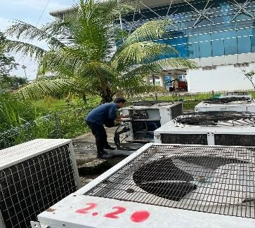
Gambar 2. 2 AC Split Duct

Adalah alat penyebaran udara terkondis menggunakan jalur tertentu. AC tipe ini dikontrol secara sentral. Dan biasanya AC ini dipasang gedung yang ruangannya luas.¹²

¹¹ Repository UNSADA
¹²https://bintangplasma.com/ac-split-duct-pengertian-dan-kegunaannya/#

    - AC Split
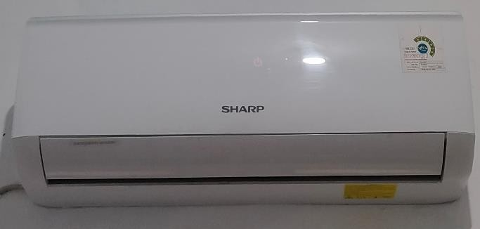
Gambar 2. 3 AC Split

AC Wall Mounted Split adalah perangkat pendingin udara yang terdiri dari dua unit utama: unit dalam (indoor) yang dipasang di dinding dalam ruangan, dan unit luar (outdoor) yang ditempatkan di luar bangunan. Unit dalam kegunaannya meniupkan suhu sejuk ke area dan mengambil udara panas, sedangkan unit luar berperan sebagai kompresor yang mendinginkan udara panas dan mengubahnya menjadi udara dingin.¹³

    - AC Berdiri
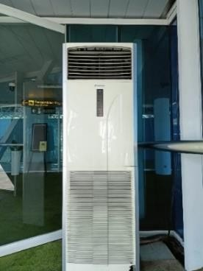

Gambar 2. 4 AC Standing Floor
AC Berdiri adalah ukuran unit AC untuk ditempatkan di pinggir, dimana tidak membutuhakan kita untuk memasangnya di dinding. Namun AC ini menjadi sangat populer digunakan untuk ruangan yang seluas luas atau sebagai pilihan alternatif saat masih berada proses instalasi AC dinding.¹⁴

¹³ https://acwahana.com/news/detail/macam-pilihan-ac-wall-mounted-split-berdasarkan-brand
¹⁴ https://acwahana.com/news/detail/macam-pilihan-ac-wall-mounted-split-berdasarkan-brand

    - Intake Fan dan Exhaust Fan
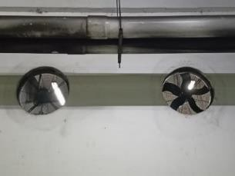
Gambar 2. 5 Intake Fan and Exhaust Fan

Intake fan adalah jenis alat digunakan sebagai penghisap luar dan memasukkannya ke sistem, atau ruangan. Kipas ini memainkan peran penting dalam berbagai aplikasi, termasuk pendinginan, ventilasi, dan sistem pengelolaan udara.
Exhaust fan adalah jenis kipas yang digunakan untuk mengeluarkan udara dari dalam ruangan atau sistem dan membuangnya ke luar. Fungsinya adalah untuk menghilangkan udara yang tidak diinginkan seperti udara panas, lembap, berbau, atau berpolusi, dan menggantinya dengan udara segar dari luar. Exhaust fan sering digunakan dalam aplikasi ventilasi untuk menjaga kualitas udara dalam ruangan dan memastikan kenyamanan serta kesehatan penghuni.¹⁵

AC Cassete
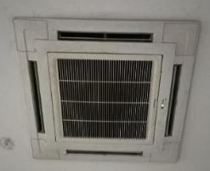
Gambar 2. 6 AC Cassette

¹⁵ https://acwahana.com/news/detail/ventilation-aplikasi-sistem-exhaust-dan-fresh-air

AC Cassette adalah AC tipe indoor dengan aliran udara 360 ° menetapkan standar yang bertentangan dengan tidak merata temperatur dan ketidaknyamanan karena angin. Simple karakter AC Cassette memudahkan pengguna untuk cepat teradaptasi dengan ruang instalasi, body mesin yang compacts, dan operasi yang tenang.¹⁶ AC yang sempurna untuk ruangan – ruangan yang sangat besar dan terbuka sangat cocok seperti contohnya kantor ataupun restaurant

Air Curtain
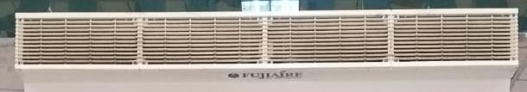
Gambar 2. 7 Air Curtain

Air curtain, yang juga dikenal sebagai pintu udara, adalah mesin yang meniupkan aliran udara terkendali melintasi bukaan ke sisi lain untuk menciptakan segel udara. Segel ini memisahkan lingkungan yang berbeda sekaligus memungkinkan arus lalu lintas yang lancar dan tidak terganggu serta pandangan yang tidak terhalang melalui bukaan. Karena membantu menahan udara yang dipanaskan atau dikondisikan, tirai ini memberikan penghematan energi yang cukup besar dan meningkatkan kenyamanan pribadi saat diterapkan di lingkungan industri atau komersial.¹⁷

¹⁶ cwahana.com/news/detail/-pengertian-ac-cassette-dan-kelebihannya
¹⁷ https://berner-com.translate.goog/air-curtains

Booster Fan
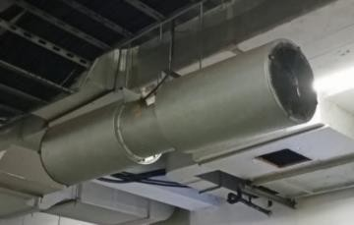
Gambar 2. 8 Booster fan
Booster fan adalah jenis kipas tambahan yang dirancang untuk meningkatkan aliran udara di dalam sistem ventilasi yang sudah ada. Fungsi utamanya adalah untuk meningkatkan tekanan udara dan mengalirkan udara ke area yang mungkin sulit dijangkau oleh sistem ventilasi utama. Booster fan sering digunakan untuk meningkatkan sirkulasi udara dalam ruangan atau untuk membantu mengatasi masalah ventilasi yang kurang efektif.¹⁸

Sistem pengkondisian udara
ACS atau sistem pengkondisian udara adalah suatu sistem atau mesin yang dimaksudkan mengeluarkan suhu dan kelembaban udara di suatu ruangan. AC dapat digunakan untuk pendinginan ataupun pemanasan, seberapa kondisi udara saat ini. Alat ini digunakan untuk membawa udara yang dingin dan menyediakan uap air yang dibutuhkan tubuh untuk dimakan. Seringkali fasilitas Air Conditioning system (ACS) digunakan di daerah tropis yang dikenal dengan musim panas. Sebab, suhu udara sangat tinggi pada musim panas ini, dari dehidrasi cairan tubuh yang diakibatkan. Selain itu, air Conditioning system digunakan juga untuk memberikan kenyamanan. Di zona perorangan disebut tempat kerja, sementara di zona atau lingkungan kantor AC digunakan sebagai salah satu jalan untuk penyempurnaan produktif. Karena beberapa hal, manusia memerlukan udara yang sejuk agar dapat bekerja dengan

¹⁸ https://kontraktorhvac.com/fan-blower-kipas-exhaust

optimal. Permintaan terhadap ruangan yang nyaman juga dipengaruhi oleh temperatur, kelembaban dan rgerakan udara.
Pada umumnya, masyarakat mengenal fungsi Air Conditioning system (ACS) sebagai pendingin dan penyejuk ruangan. Namun, Air Conditioning system (ACS) memiliki berbagai fungsi lain yang bisa kita rasakan, seperti mengatur kelembapan udara, menjaga kelembapan udara, dan meningkatkan kualitas udara.

    - Komponen Air Conditioning system (ACS)
Adapun komponen – komponen yang terdapat pada Air Conditioning system (ACS) beserta fungsinya sebagai berikut :
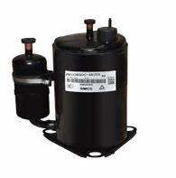
      - Kompresor

Gambar 2. 9 Kompesor AC
Sumber: salamadian.com/(webside)pengertian-ac-air-conditioner/
Kompresor menghidupkan sirkulasi dengan mengikuti pam rancangan pendingin ke dalam sistem AC yang diumpamakan seperti jantung pada manusia. Kompresor mempunyai dua pipa bertekanan seperti pipa hisap dan pipa tekan atau tekanan rendah dan tinggi. 19

¹⁹ salamadian.com/(webside)pengertian-ac-air-conditioner/

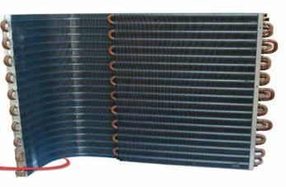
      - Kondensor

Gambar 2. 10 Kondensor AC
Sumber: salamadian.com/(webside) pengertian-ac-air-conditioner/

Kondensor melakukan fungsi pertukaran kalor, mengubah refrigeran dari gas ke cair dan menurunkan suhu refrigeran ekonomis. Pipa kondensor berliku-liku dan berkisi-kisi. Kondensor dipasang di luar ruangan agar dapat membuang panas refrigeran ke udara bebas.²⁰
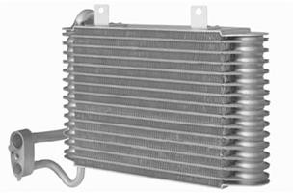
      - Evaporator

Gambar 2. 11 Evaporator AC
Sumber: https://salamadian.com/pengertian-ac-air-conditioner/
Evaporator berfungsi untuk mengambil suhu yang tinggi dari refrigeran yang telah melalui pipa kapiler, sehingga refrigeran dari cair menjadi gas. Evaporator mengambil suhu panas refrigeran yang kemudian melewati kisi-kisi sehingga suhunya turun.²¹

²⁰ salamadian.com/(webside) pengertian-ac-air-conditioner/
²¹ salamadian.com/(webside) pengertian-ac-air-conditioner/

      - Katup Ekspansi
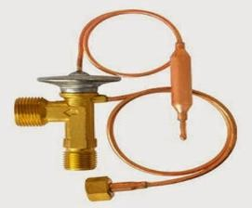
Gambar 2. 12 Katup Ekspansi
Sumber: https://salamadian.com/pengertian-ac-air-conditioner/

Katup ekspansi maka akan berfungsi menurunkan tekanan dan mengatur aliran refrigeran ke evaporator. Refrigeran pada evaporator menurunkan suhunya akibat dari melakukan pengembangan.²²
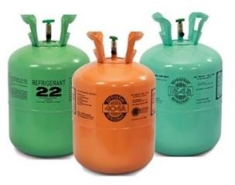
      - Refrigeran

Gambar 2. 13 Refrigeran
Sumber: https://salamadian.com/pengertian-ac-air-conditioner/
Refrigeran adalah bahan yang jenisnya selalu beredar di dalam sistem dan selalu switch dari kategori cair ke gas untuk menciptakan udara dingin.²³

²² salamadian.com/(webside) pengertian-ac-air-conditioner/
²³ salamadian.com/(webside) pengertian-ac-air-conditioner/

      - Filter Udara
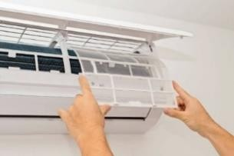
Gambar 2. 14 Filter Udara
Sumber: https://salamadian.com/pengertian-ac-air-conditioner/
Filter udara merupakan perangkat yang menyaring debu dari udara. Bagian ini berfungsi untuk menyaring debu, kotoran, dan partikel lainnya dari udara sebelum menuju ke evaporator. Ini untuk menjaga kualitas udara di dalam ruangan dan melindungi kerusakan terhadap komponen AC.²⁴
      - Blower atau Fan
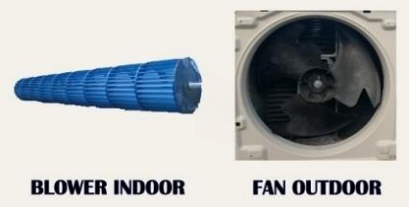
Gambar 2. 15 Blower atau Fan
Sumber: salamadian.com/(webside) pengertian-ac-air-conditioner/
Blower alat pendorong udara dingin dari evaporator ke ruangan. Komponen ini berfungsi untuk menggerakkan udara di seluruh sistem. Ada dua kipas dalam sistem AC: satu untuk menarik udara dalam ruangan melewati evaporator untuk didinginkan, dan satu lagi untuk menghembuskan udara panas yang dilepaskan di kondensor ke luar ruangan.²⁵

²⁴ salamadian.com/(webside) pengertian-ac-air-conditioner/
²⁵ salamadian.com/(webside) pengertian-ac-air-conditioner/

      - Termostat

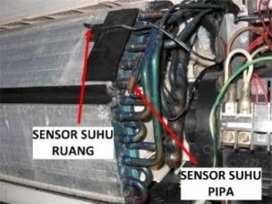
Gambar 2. 16 Termostat
Sumber: salamadian.com/(webside)pengertian-ac-air-conditioner/
Termostat adalah alat kontrol suhu ruangan secara otomatis yang terhubung dengan remote. Komponen ini berfungsi untuk mengatur suhu ruangan dengan menghidupkan dan mematikan kompresor sesuai dengan kebutuhan pendinginan. Termostat menjaga suhu ruangan tetap pada tingkat yang diinginkan oleh pengguna.²⁶
    - Kinerja AC
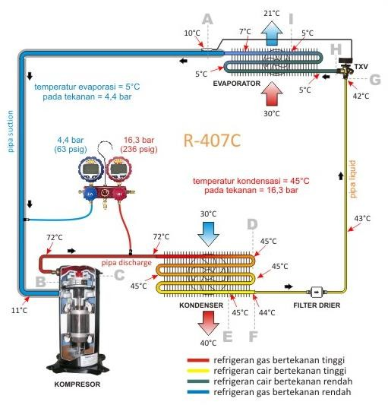
Gambar 2. 17 Prinsip Kerja Pendingin Ruangan
Sumber : https://ilmuteknik.id/prinsip-kerja-sistem-pendingin/
Kompresor ACS dalam sistem pendingin bertindak sebagai perangkat pemampatan fluida kerja refrigeran. Pada dasarnya,

²⁶ salamadian.com/(webside) pengertian-ac-air-conditioner/

refrigeran memasuki kompresor AC, kemudian dialirkan ke kondensor untuk dipadatkan sehingga berubah menjadi gas cair. Proses ini menyebabkan refrigeran mengalirkan panas, yaitu kalor suhu tinggi, yang diperlukan untuk pendinginan. Jumlah energi kerja kompresor dan panas yang diambil oleh evaporator dari ruang yang dikondisikan menentukan besarnya jumlah kalor yang dipancarkan. Pada kondensor, terjadi peningkatan tekanan, terutama dalam bentuk nitrogen, yang berperan dalam mengelola refrigeran di dalam pipa evaporator.²⁷
Prinsip pendinginan udara pada ac adalah siklus refrigerasi, yakni udara yang dipanaskan melalui refrigeran, temperatur ditekan kompresor dan didinginkan menjadi cair, Proses tersebut berulang- ulang, shingga menghasilkan siklus, yang disebut siklus pendingin udara yang berfungsi mengambil kalor udara dan menghembuskan kalor tersebut ke luar ruangan..

Perancangan Sistem Tata Udara

    - Penyegaran Udara
Penyegaran udara berarti pertukaran dan pergantian suhu di area untuk memastikan kualitas udara yang baik dan lingkungan yang nyaman. Penyegaran udara bertujuan untuk menghilangkan atau mengencerkan polutan dalam ruangan seperti karbon dioksida (CO²), kelembapan, bau, asap, debu, dan bahan kimia yang dapat membahayakan kesehatan dan kenyamanan penghuni. Sistem ini penting untuk menjaga kesehatan, kenyamanan, dan efisiensi energi dalam berbagai jenis bangunan, termasuk rumah, perkantoran, dan fasilitas industri.

²⁷ https://ilmuteknik.id/prinsip-kerja-sistem-pendingin/

    - Kemampuan Penyesuaian
Kemampuan penyesuaian, atau adaptabilitas, adalah kemampuan untuk menyesuaikan diri dengan perubahan kondisi atau situasi. Kemampuan ini sangat penting dalam berbagai aspek kehidupan, termasuk lingkungan dan juga penyesuaian suhu. Kemampuan ini sangat penting untuk mempertahankan keseimbangan termal yang di perlukan untuk kelangsungan hidup. Kemampuan penyesuaian terhadap suhu dan cuaca pada manusia dapat membuat temperatur yang konstan dalam berbagai keadaan.

    - Kenyamanan Termal
Kenyamanan termal merupakan salah satu unsur kenyamanan yang menyangkut kondisi suatu ruangan yang nyaman. Kenyamanan termal merupakan aspek yang penting dalam desain bangunan dan manajemen iklim dalam ruangan, arena kenyamanan thermal dapat mempengaruhi produktivitas, kesehatan, dan kesejahteraan individu. Menurut SNI 03-6572-2001²⁸ yang dapat dirasakan oleh manusia ialah:
- Suhu yang terasa sejuk adalah antara 20,5℃ hingga 22,8℃
- Suhu yang optimal untuk kenyamanan adalah 22,8℃ hingga 25,8℃

²⁸ https://www.pojokdingin.com/2021/09/cara-membaca-psychrometric-chart.html

- Suhu yang hangat yang tetap nyaman berada di kisaran 25,8℃ hingga 27,1℃
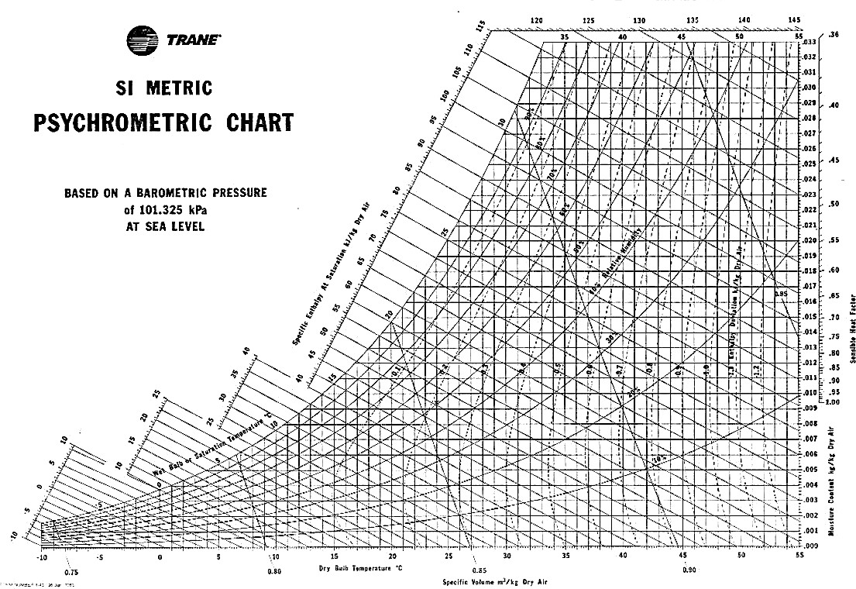

Gambar 2. 18 Psychrometric Chart

    - Faktor yang mempengaruhi termal orang
Rasa nyaman atau di sebut dengan kenyamanan termal dipengaruhi oleh banyak faktor sebagai berikut :

      - Udara kering
Udara kering adalah suhu udara diukur menggunakan termometer kering yang tidak terpengaruh oleh kelembaban udara. Temperatur udara kering diukur dengan menggunakan termometer biasa yang tidak terbungkus dengan bahan basah. Termometer ini hanya mengukur suhu udara tanpa mempertimbangkan kelembaban. Namun, untuk memahami kenyamanan termal secara keseluruhan, temperatur ini harus dipertimbangkan bersama dengan kelembaban, kecepatan angin, dan radiasi termal.
      - Kelembapan udara relatif
Kelembaban relatif udara di dalam ruangan didefinisikan sebagai rasio kandungan kelembapan di udara pada suhu tertentu dari ruangan dibandingkan dengan kandungan kelembapan di udara telusur (atau meningkat). Dengan demikian, dapat dikatakan bahwa untuk daerah khatulistiwa, kelembapan relatif udara yang dianjurkan seharusnya 40-50% sementara untuk ruang rapat yang menampung banyak orang, kelembapan relatif bisa berkisar antara 55-60% dan sedikit lebih tinggi.
      - Kecepatan udara
Untuk mencapai kondisi yang nyaman, kecepatan udara sebaiknya tidak melebihi 0,25 m/s, sementara 0,15 m/s adalah angka yang ideal. Kecepatan udara ini bisa melebihi 0,25 m/s tergantung pada suhu ruangan dan suhu udara kering.

Kecepatan udara, m/s | 0,1 | 0,2 | 0,25 | 0,3 | 0,35
Temperatur udara kering, ℃ | 25 | 26,8 | 26,9 | 27,1 | 27,2
Tabel 2. 1 Pedoman Kenyamanan Ruangan
Sumber : SNI 6390:2011

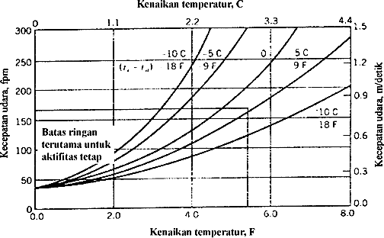
Gambar 2. 19 Kenaikan Kecepatan Udara
Sumber : SNI 6390:2011

Ini akan menjadi referensi kunci yang akan membantu menentukan apakah pendingin udara cukup efisien dalam mempertahankan suhu yang memberi kita suhu bola kering dan bola basah, kecepatan udara, ruang ruangan, kecepatan pemanas, dan seterusnya.
      - Radiasi permukaan panas
Jika ada dinding yang mengelilingi ruangan yang terasa panas, itu akan mempengaruhi kenyamanan seseorang di ruangan tersebut meskipun suhu udara di sekitar mereka adalah suhu kenyamanan. Misalkan kita biarkan suhu radiasi rata-rata sama dengan suhu udara kering ruangan; apakah kita mengharapkan suhu udara rata-rata menjadi lebih rendah dari suhu radiasi rata-rata saat pemanas memutuskan suhu ruangan. Suhu operatif didefinisikan sebagai rata- rata dari rata-rata suhu bola kering dan rata-rata suhu radiasi, ini adalah parameter kunci.
      - Aktivitas manusia
Perhitungan pada sistem tata udara melibatkan panas yang dihasilkan oleh tubuh manusia selama aktivitas. Total panas yang dihasilkan oleh seorang pria dewasa merupakan fokus utama. Untuk

wanita, panas yang dihasilkan diperkirakan sekitar 85% dari jumlah panas pria, sedangkan untuk anak-anak, nilainya adalah 75% dari panas pria.
      - Pakaian yang dikenakan
Panas yang dihasilkan dari aktivitas manusia juga dapat dinyatakan dalam satuan met, dengan 1 met setara 58,2 Watt/m².
      - Pengaruh aktivitas dan pakaian terhadap temperatur operatif Besarnya kalor yang dihasilkan dari aktivitas orang dapat
pula dinyatakan dalam satuan met, dimana 1 met = 58,2 Watt/m2.

    - Zona Kenyamanan Ruangan
Temperatur efektif adalah sebuah indeks lingkungan yang menggabungkan temperatur dan kelembaban udara menjadi satu. Pada indeks ini, respons termal manusia akan serupa meskipun terdapat perbedaan dalam temperatur dan kelembaban, asalkan kecepatan udara tetap konsisten.
Untuk menentukan zona yang nyaman sebagai temperatur operatif dan kelembaban udara relatif, diperlukan kondisi yang memenuhi standar kenyamanan. Ini berlaku untuk aktivitas ringan dengan nilai met kurang dari 1,2, serta pakaian dengan nilai clo 0,5 pada musim panas dan clo 0,9 pada musim dingin. Zona kenyamanan termal untuk orang Indonesia dan perancangan umum ditetapkan sekitar 25°C
± 10°C dengan kelembaban relatif 55% ± 10%.
    - Jenis Kalor
Kalor adalah bentuk energi yang terus bergerak dari satu benda ke benda lain karena adanya perbedaan suhu kedua zat tersebut. Perpindahan kalor terus terjadi dari benda yang bersuhu lebih tinggi menuju ke benda lain yang bersuhu lebih rendah sampai tercapai kesetimbangan termal.

      - Kalor Sensibel
adalah kalor yang berhubungan dengan perubahan temperatur dan gesekan dari udara atau berubah-ubah yang dapat diukur menggunakan thermo meter. Penambahan kalor sensibel adalah kalor sensibel yang secara langsung memasuki ruangan yang dikondisikan dan ditambahkan menggunakan konduksi, konveksi atau radiasi.
      - Kalor laten
adalah kalor berhubungan dengan perubahan fasa air atau perubahan wujud yang dapat berubah dari padat menjadi cair dari cair ke udara atau sebaliknya sebagai kelembaban udara. Penambahan kalor laten terjadi jika ada penambahan uap air di dalam ruangan yang dikondisikan, sebagai contoh karena penghuni atau peralatan lainnya yang berkontribusi terhadap uap, dll.
    - Beban Pendingin Ruangan
Beban pendingin ruangan adalah aliran kalor dari ruangan yang diperlukan agar ruangan tersebut mempertahankan temperatur dan kelembaban yang diinginkan sebagai kondisi relatif. Penbangunan dibuat untuk melindungi manusia dan kondisinya menjadi aman dan tidak harus mengalami hembusan angin luar yang tidak diinginkan, Jadi ruang yang memenuhi persyaratan interior yang baik adalah ruang yang dibuat dengan baik. Walaupun kondisi pengaturannya biasanya dilakukan dengan pengaturan pemasangam panas dan pnmantas atau pengering, Perancangan pemasangan panas, pengaturan suhu dan ventilasi udara, Rancangannya harus dimulai dari sifat-sifat dinding dengan rincian kebutuhannya.

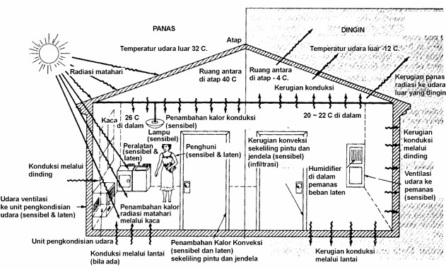

Gambar 2. 20 Beban Pendinginan Ruangan
Sumber : SNI 6390:2011

Beban pendinginan ruangan terbagi dari :

      - External cooling load
Beban pendinginan ini terjadi ketika sumber panas dari luar bergerak membrak selubung bangunan atau kerangka bangunan, dan dinding partisi ke ruangan dimana ia diletakkan. Heat berasal faktor luar dari beban cooling ini adalah :
        - Panas radiasi matahari yang memasuki ruangan melalui kaca transparan.
        - Panas konduksi matahari melalui dinding dan atap luar.
        - Panas konduksi matahari menyerap masuk melalui kaca transparan.
        - Panas konduksi partisi, langit, langit dan lantai.
        - infiltrasi udara luar.
        - ventilasi udara luar.

      - Internal cooling load
Beban ini disebabkan oleh pelepasan panas sensible dan panas laten dari sumber panas dalam ruangan terkendali. Sumber panas dalam perhitungan beban pendinginan adalah sebagai berikut :

        - Panas berlebih yang dihasilkan oleh orang-orang di ruang dingin.
        - Menambahkan panas dari cahaya buatan ke ruangan ber-AC.
        - Motor listrik di ruang yang disiapkan dapat menjadi sumber panas.
        - Panas berlebih akibat peralatan listrik atau pemanas ruangan.

Metode Perhitungan Beban Pendingin
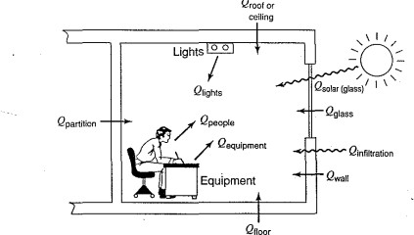
Gambar 2. 21 Beban Panas Pendinginan Ruangan
Sumber : Air Conditioning Principles and System (Edward G,Pita)
Perhitungan beban pendingin merupakan salah satu yang penting dalam menentukan kapasitas pendinginan yang dibutuhkan dalam sebuah ruangan ataupun bangunan. Dalam pelaksaan perhitungannya diperlukan ketelitian dan kecermatan pada setiap komponen beban yang akan di hitung. Perhitungan beban pendingin yang cermat dapat menentukan peluang penghematan energi dan efektifitas cara kerja pendinginan.
Standard ASHRAE sangat diterima di industri HVAC untuk memastikan desain bangunan dan sistem HVAC baik dalam hal efisiensi, keselamatan, maupun kenyamanan. Ada tiga metode perhitungan yang diperkenalkan ASHRAE untuk mengevaluasi beban pendinginan agar dapat berfungsi normal , yaitu:
- Metode Total Equivalent Temperature Difference (TETD/TA)
- TFM Method (Transfer Function Methods)

- Metoda CLTD/CLF
Untuk memperhitungkan beban pendingin dari panas konduksi, konvektif dan radiatif adalah dengan Metode CLTD . Beban pendinginan dijajahi dengan metode CLTD untuk mengetahui beban operasi pengkondisian udara sehingga ruangan tetap dalam kondisi seperti yang kita inginkan . Berikut tatanan perhitungan metode CLTD menurut ASHRAE 158, SNI 03-6572-2001, dan SNI 6390-2011 sebagai berikut :
    - BEBAN EKTERNAL (LUAR)

      - Konduksi melalui dinding
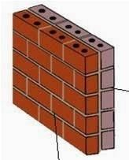
Gambar 2. 22 Konstruksi Dinding
Sumber : https://only4civilengineers.blogspot.com/
Beban yang melewati dinding ini termasuk beban yang mengalir melalui sisi kiri, sisi kanan, sisi depan, dan sisi belakang⁸.
Q = U.A.CLTDc 29
Yaitu :
Q = Beban pendinginan untuk dinding (BTU/jam)
U = Koefisien heat transfer keseluruhan untuk dinding (btu/jam - Ft²-F)
A = Luas dinding (Ft ² )
CLTD c = Nilai CLTD yang dikoreksi ( º F)

CLTD c = (CLTD + LM) x K + (78-t R ) + (t a -85) ³⁰
Ialah :
CLTD = suhu ( º F) dari tabel 6.2

²⁹ ASHRAE-grp-158 Chapter 3.1
³⁰ ASHRAE-grp-158 Chapter 3.21

LM = koreksi lintang dan bulan ( º F) tR = suhu ruangan ( º F)
ta = rata-rata suhu luar pada hari desain ( º F) T o = Suhu bola kering desain ( º F)
      - Konduksi melalui atap
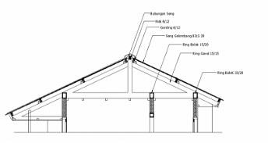
Gambar 2. 23 Konstruksi Atap
Sumber : https://cadbull.com/detail/116574/

Q = U.A.CLTDc 31
Dimana :
Q = Beban pendinginan atap (BTU/jam)
U = Koefisien perpindahan panas keseluruhan untuk atap (BTU/jam-Ft ² -F)
A = Luas atap (Ft ² )
CLTD c = Nilai CLTD yang dikoreksi ( º F)

CLTD c = (CLTD + LM) x K + (78-t R ) + (t a -85)) x f ³²
Dimana:
CLTD = suhu ( º F)
LM = koreksi lintang dan bulan ( ºF) tR = suhu ruang ( ºF)
ta = Rerata desain suhu luar ( ºF)
T o = Suhu bola kering desain ( ºF)

³¹ ASHRAE-grp-158 Chapter 3.18
³² ASHRAE-grp-158 Chapter 3.19

K = Warna Bahan

      - Konduksi melalui lantai

Q = U.A.TD 33
Dimana :
Q = Beban pendinginan untuk lantai (BTU/jam)
U = Koefisien perpindahan panas keseluruhan untuk lantai (BTU/jam-Ft²-F)
A = Luas lantai (Ft² )
TD = perbedaan suhu To-Ti ( º F)

      - Konduksi melalui kaca
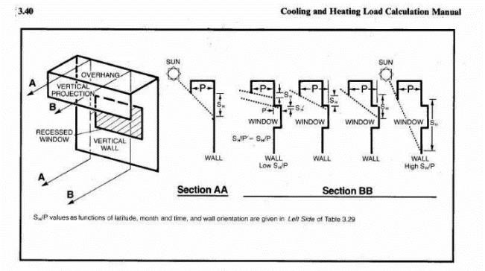
Gambar 2. 24 Konduksi Kaca
Sumber : Cooling and heating Load Calculation Manual( ASHRAE-grp-158)

Q = U.A.CLTDc 34

Dimana :
Q = Beban pendinginan untuk lantai (BTU/jam)
U = Koefisien perpindahan panas keseluruhan untuk lantai (BTU/jam-Ft ² -F)
A = Luas lantai (Ft ² )

³³ ( ASHRAE-grp-158) Chapter 3.1
³⁴ ( ASHRAE-grp-158) Chapter 3.25

CLTD c = CLTD yang dikoreksi ( º F)

CLTDc = CLTD + LM + (78-tR) + (ta-85) ³⁵

Dimana:
CLTD = suhu ( º F)
LM = koreksi garis lintang dan bulan ( º F) tR = suhu ruangan ( º F)
ta = rerata suhu luar pada hari desain ( º F) T o = Suhu bola kering desain ( º F)

      - Radiasi melalui kaca
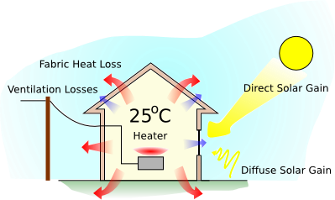
Gambar 2. 25 Radiasi Kaca
Sumber : http://www.lolo.ac.uk/w2up3/

Q = SHGF x A x SC x CLF ³⁶
Yaitu :
Q = beban pendinginan radiasi matahari untuk kaca (BTU/jam)
SHGF = pertambahan daya matahari maksimum ( o^{F} ) A = luas kaca (ft² )
SC = Koefisien Naungan
CLF = Faktor

³⁵( ASHRAE-grp-158) Chapter 3.21
³⁶ ( ASHRAE-grp-158) Chapter 3.25

      - Beban infiltrasi
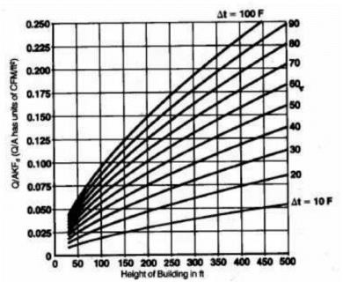
Gambar 2. 26 Laju Infiltrasi
Sumber : ASHRAE-grp-158

Qs = CFM x 1,08 x (to-ti) 37 Ql = CFM x 4840 x (wo-wi) 38 CFM = ACH x Room volume/60
Dimana:
Qs,Ql = Sensibel dan laten infiltrasi (Btu/jam)
CFM = Laju infiltrasi udara ke dalam ruangan (CFM) (to-ti) = Perbedaan suhu
(wo-wi) = Perbedaan rasio kelembaban

      - Beban ventilasi
Qs = CFM x 1,108 x (to-ti) 39
Ql = CFM x 4840 x (wo-wi) ⁴⁰
CFM = CFM x Number Of people

Dimana:
Qs,Ql = Sensibel dan laten infiltrasi (Btu/jam)
CFM = Laju Ventilasi Udara ke dalam ruangan (CFM) (to-ti) = Perbedaan suhu

³⁷ ASHRAE-grp-158 Chapter 5.1
³⁸ ASHRAE-grp-158 Chapter 5.1
³⁹ ASHRAE-grp-158 Chapter 5.2
⁴⁰ ASHRAE-grp-158 Chapter 5.2

(wo-wi) = Perbedaan rasio kelembaban

    - BEBAN INTERNAL (DALAM)

      - Lampu

Dimana:

Q = 3,41 x W x Fu x Fs x CLF 41

Q = Beban pendinginan dari pencahayaan (Btu/jam) W = Kapasitas penerangan (Watt)
Fu = Jumlah lampu (jika semua nyala maka Fu : 1)
Fs = Balas faktor lampu neon (1.3 untuk 1 fixture dan 1.2 untuk 2 fixture)
CLF = Faktor headsing penerangan

      - Orang

Yaitu:

Qs = SHG x n x CLF 42
Ql = LHG x n

SHG = Sensibel dan perolehan panas
LHG = Pertambahan panas sensibel dan laten per orang n = jumlah orang
CLF = Faktor beban pendinginan manusia

      - Peralatan

Yaitu:

Q = Heat gain from equipment x n 43

⁴¹ ASHRAE-grp-158 Chapter 4.1
⁴² ASHRAE-grp-158 Chapter 4.2
⁴³ ASHRAE-grp-158 Chapter 4.5

Q = memuat peralatan
n = jumlah Peralatan

      - Motor

Dimana :

Q = A/B/C x F x CLF44

A/B/C = jenis motor
F = House power motor
CLF = factor beban pendingin oleh motor

⁴⁴ASHRAE-grp-158 Chapter 4.4

BAB III METODOLOGI PENELITIAN

Metode Penelitian
Penelitian dilakukan menggunakan Metode eksperimental. Menurut para ahli, seperti Sugiyono (2017) berpendapat bahwa metode penelitian eksperimental adalah metode yang digunakan untuk mencari pengaruh perlakuan tertentu terhadap yang lain dalam kondisi yang terkendalikan.⁴⁵ Metode penelitian yang bertujuan untuk menguji pengaruh suatu variabel terhadap variable lain, atau menguji hubungan sebab akibat antara variabel- variabel tersebut. Metode ini dilakukan dengan cara memanipulasi data secara terencana.
Berikut adalah beberapa karakteristik metode eksperimental adalah memanipulasi variabel, mengontrol variabel, melakukan observasi, menggunakan kelompok kontrol sebagai garis batas untuk dibandingkan dengan kelompok eksperimen.
    - Pengumpulan Data
Dalam penelitian ini penulis menggunakan beberapa metode dalam pengumpulan data yang nantinya digunakan untuk mendukung penarikan kesimpulan.
      - Eksperimental
Teknik pengumpulan data secara langsung melakukan pengamatan berbagai fenomena/ situasi atau kondisi..
      - Metode Dokumenter
Merupakan teknik pengumpulan data menggunakan dokumennya yang dimiliki sumber data itu sendiri.

⁴⁵https://ebizmark.id/artikel/metode-penelitian
eksperimental/?srsltid=AfmBOooqhiJAq0MK7LjEJdfVWWvMrcghoX1E6Fdcu1uubxGmVE_gZYBv

    - Analisis Data
Penelitian ini ditujukan untuk mengetahui perhitungan beban pendingin atau cooling load factor pada area ruang tunggu untuk menentukan jenis ac yang sesuai dan penghematan biaya listrik. Sehingga metode analisis data akan dilakukan dengan melakukan perhitungan CLTD dengan mempertimbangkan beban panas dari lantai, kaca, dinding dan jumlah orang dalam suatu ruangan. Perhitungan analisa ini akan berperan sebagai sumber perolehan data yang dapat dijadikan acuan untuk evaluasi perhitungan beban listrik dan jenis ac yang sesuai agar analisa yang diciptakan dapat bekerja dengan baik.

Diagram Alur Penelitian

REKOMENDASI SISTEM AC YG SESUAI
SELESAI
PENGUMPULAN DATA TERMAL DENGAN METODE CLTD
PENGUMPULAN DATA
HASIL PERHITUNGAN SESUAI DENGAN TITIK KENYAMANAN
MULAI

Data Umum

Bandara Sultan Thaha Jambi, yang terletak di Kota Jambi, Provinsi Jambi, mulai dikelola oleh PT. Angkasa Pura II sejak April 2007, menggantikan Dinas Perhubungan Provinsi Jambi. Pada 9 September 2024, PT. Angkasa Pura II berganti nama menjadi PT. Angkasa Pura Indonesia. Saat ini, terdapat tujuh maskapai penerbangan yang beroperasi setiap harinya, antara lain Garuda Air, Lion Air, Batik Air, Citilink, Super Airjet, Susi Air, dan Wings Air.⁴⁶
Bandara ini awalnya dibangun pada masa penjajahan dengan nama Lapangan Terbang Paalmerah. Sebagai pintu gerbang menuju Kota Jambi, Bandara Sultan Thaha telah mengalami peningkatan lalu lintas barang dan penumpang yang signifikan setiap tahunnya. Karena hal ini, bandara telah melampaui kapasitasnya, mendorong PT. Angkasa Pura II merencanakan pembangunan Bandara Baru yang lebih modern, ramah lingkungan, dan berstandar internasional. Bandara baru ini akan dilengkapi dengan fasilitas canggih yang bertujuan untuk memenuhi kebutuhan para penumpang selama berada di bandara.⁴⁷
    - Data Geografis dan Data Administrasi Bandar Udara

Data Umum
Nama | Bandar Udara Sultan Thaha Jambi
Lokasi | Jl. Soekarno Hatta,Jambi 36139  Kota Jambi, Provinsi Jambi
Operator | PT. AP II KC. Sultan Thaha
Kode IACO/IATA | WIJJ/ DJB

⁴⁶ Dokumen Bandara Sultan Thaha Jambi
⁴⁷ Dokumen Bandara Sultan Thaha Jambi

Status Penggunaan | Umum – Domestik
Koordinat ARP | 01֯˚ 38’08” S ; 103֯˚ 38’35” E
Kode Referensi  Bandara | 4D
Elevasi/Temperatur | 92 Feet/32◦ C

Table 3. 1 Data Umum
Sumber : Dokumen Bandara Sultan Thaha Jambi

    - Jam Operasional dan Kapasitas Bandara

Operating Hour | - OH Normal : 23.00 – 14.00 UTC  Total Jam : 15 Jam  - OH September 2024 : 23.00 – 12.00 UTC  Total Jam : 13 Jam  - Prognosa OH  Lebaran 2024 : 23.00 – 12.00 UTC  Total Jam : 13 Jam
Kapasitas Terminal | - Luas Domestic Kedatangan : 4.292 m²  Keberangkatan : 6.180 m²  - Daya Tampung Kedatangan : 306 Pax  Keberangkatan : 441 Pax
Jumlah Kursi | 915 Seat
Table 3. 2 Operasional dan Kapasitas Bandara
Sumber : Dokumen Bandara Sultan Thaha Jambi

    - Fasilitas Sisi Darat

Area Terminal | 12.000 m2
Kapasitas Terminal | 1.600.000 pax/year
Parkir | Luas : 23.790 M2  Kapasitas : 377 Mobil  320 Motor  10 Bus
Mechanical & Electrical | - Power Supply Electric : 1.730 Kva  - Backup Power : 2 x 800 Kva & 1700 Kva  - Baggage Conveyor : 5 Unit  - Escalator : 4 Unit  - Lift : 3 Unit  - Aviobridge : 2 Unit
Peralatan Keamanan | - X-RAY : 8 Unit  - WTMD : 7 Unit  - HHMD : 7 Unit  - CCTV : 103 Unit
Table 3. 3 Fasilitas Sisi Darat
Sumber : Dokumen Bandara Sultan Thaha Jambi
    - Layout Bandara
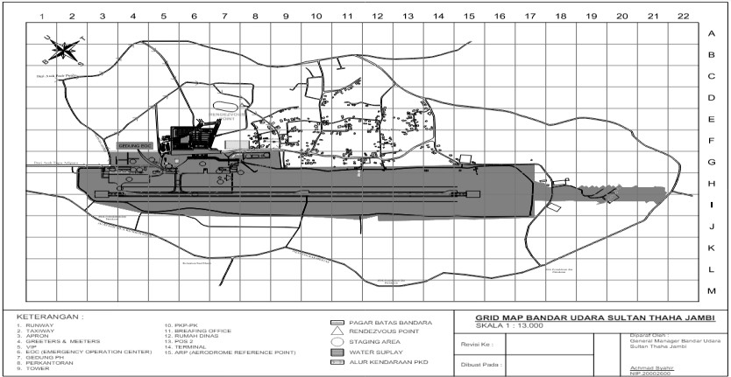
Sumber : Dokumen Bandara
Gambar 3. 1 DKLR Bandara Sultan Thaha Jambi

    - Kondisi Bangunan
Bangunan yang akan dirancang ialah ruangan ruang tunggu keberangkatan di lantai 2 Bandara Sultan Thaha Jambi. Ruangan yang akan di kondisikan memiliki luas sekitar 4,089 𝑚².⁴⁸
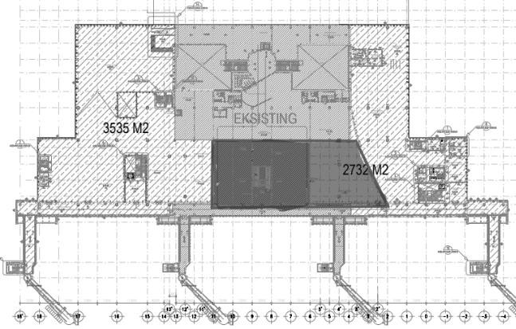
Gambar 3. 2 DKLR Lantai 1 dan Mezazine
Sumber : Dokumen Bandara Sultan Thaha Jambi

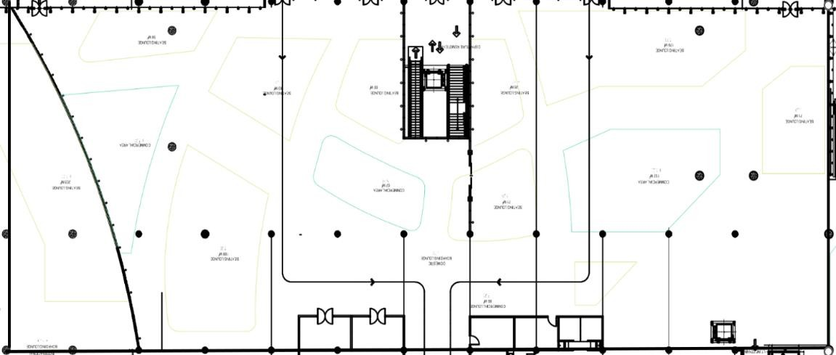
Gambar 3. 3 Ruang Tunggu
Sumber : Dokumen Bandara Sultan Thaha Jambi

⁴⁸ Dokumen Bandara Sultan Thaha Jambi

No. | Nama Peralatan | Jumlah (Unit)
1. | Lampu Penerangan | 87
2. | Tv | 12
3. | Komputer | 4
4. | Kursi Pijat | 3
5. | Kursi Tunggu | 730
Table 3. 4 Data Fasilitas Ruang Tunggu
Aktifitas yang dilakukan diruang tenggu dominan orang hanya duduk dan menunggu sampai panggilan masuk kepesawat diumumkan dan
    - Letak dan Posisi Bangunan
Berlokasi di Jl. Jawa, Paal Merah Kec. Jambi selatan, Kota Jambi. Terletak membujur pada posisi 01֯˚ 38’08” Lintang Selatan dan 103֯˚ 38’35” BT, menghadap arah Selatan.⁴⁹
    - Kondisi Udara Lingkungan Luar

No. | Data | Nilai
1. | Lattitude | 1֯˚ LS
2. | Dry-Bulb (1%) | 92 / 33,3 ℃
3. | Wet-Bulb (1%) | 80 / 26,6 ℃
4. | Rasio kelembaban | 0,028 pon
5. | Kelembaban relatif | 65%
6. | Outdoor DR
7. | Desain rata -rata temperatur luar (Ta) | 82,4
Table 3. 5 Data Kondisi Bangunan Luar

⁴⁹ Badan Pusat Statistik Indonesia. https://web-api.bps.go.id

BAB IV ANALISIS DATA TERMAL

Data Eksperimental

Kenyamanan penumpang dalam dunia penerbangan memiliki peran yang penting dalam pengalaman mereka. Faktor ini tidak hanya mempengaruhi kepuasan penumpang, tetapi juga berdampak langsung pada keselamatan dan kesejahteraan mereka selama penerbangan. Aspek – aspek seperti fasilitas dalam bandar udara, serta pelayanan yang baik mempengaruhi bagaimana penumpang merasa nyaman selama penerbangan. Kesenangan dan kenyamanan penumpang juga berkontribusi pada citra bandar udara.
Oleh karena itu jumlah penumpang juga berdampak pada pendapatan bandar udara. Jumlah kepadatan penumpang rata – rata pada bulan mei mencapai
1.386 orang. Dengan hal ini, maka yang dibutuhkan untuk kenyamanan penumpang adalah area ruang tunggu yang memiliki temperatur suhu ruang yang nyaman. Sehingga salah satu hal yang harus dilakukan adalah perencanaan sistem tata udara atau disebut dengan air conditioning sistem dan penghematan beban listrik.
Hari / Tanggal | Kelembaban relatif | Kecepatan Udara  (m/s) | Jam 09.00 | Jam 12.00 | Jam 15.00
Senin,13  mei 2024 | 55 % | 1,1 | 26,2 ℃ | 27,6 ℃ | 29,6 ℃
Selasa, 14  mei 2024 | 53 % | 0,8 | 25,8 ℃ | 26,8 ℃ | 28,1 ℃

Rabu, 15  mei 2024 | 57 % | 1,5 | 26,5 ℃ | 28,8 ℃ | 28,3 ℃
Kamis, 16 mei  2024 | 55 % | 0,9 | 26,3 ℃ | 27,0 ℃ | 27,7 ℃
Jum’at, 17  mei 2024 | 50 % | 0,8 | 25,9 ℃ | 27,2 ℃ | 27,9 ℃
Sabtu, 18  mei 2024 | 56 % | 1,1 | 26,9 ℃ | 28,3 ℃ | 29,4 ℃
Minggu, 19  mei 2024 | 55 % | 1,2 | 25,8 ℃ | 27,5 ℃ | 28,5 ℃

Table 4. 1 Data Pengukuran (DBT) di Ruang Tunggu

Tabel diatas menunjukan bahwa pengukuran suhu yang dilakukan secara bertahap dalam jangka waktu seminggu menunjukkan jumlah suhu rata - rata 27,4
℃. Tentunya ini dapat memberikan dampak rasa tidak nyaman terhadap para penumpang dalam menunggu jadwal pesawat maupun delay. Di Bandar Udara Sultan Thaha jambi sendiri penggunaan listrik terbesar ada pada Air conditioning yang beroperasi setiap harinya untuk menyuplai udara dingin di terminal terkhusus pada area ruang tunggu. Maka dari itu, rencana perhitungan beban cooling load yang akan dilakukan pada area ruang tunggu yang nantinya dapat digunakan sebagai acuan kebutuhan daya yang dihasilkan perhari dengan harapan dapat menghemat biaya listrik.

Dalam hal ini, area ruang tunggu yang bercakupan luas dengan interior yang baik dan murah biaya perawatannya merupakan suatu kriteria yang penting dan suksesnya rancangan suatu bangunan. Perancangan beban pendingin yang sesuai dapat menentukan mana yang lebih baik digunakan AC Split ataupun AC central. Tentunya instalasi AC tidak boleh kurang ataupun lebih demi tercapainya kenyamanan di dalam ruangan di Bandar Udara Sulthan Thaha Jambi, hal ini sesuai dengan PM 178 Tahun 2015¹⁰ Pasal 4 ayat 2 bahwa fasilitas untuk sirkulasi udara agar dapat memberikan kenyamanan dapat menggunakan AC (Air Conditioner), kipas angin, atau ventilasi udara dengan tolak ukur suhu ruang tersebut ≤25°C. Dalam perencanaan tata udara, dibutuhkan perhitungan dengan metode perhitungan CLTD.

Menurut SNI 03-6572-2001 daerah tropis :
- Suhu yang terasa sejuk adalah antara 20,5℃ hingga 22,8℃
- Suhu yang optimal untuk kenyamanan adalah 22,8℃ hingga 25,8℃
- Suhu yang hangat yang tetap nyaman berada di kisaran 25,8℃ hingga 27,1℃
Dari penjelasan diatas dan berdasarkan data yang didapatkan di lapangan untuk menganalisa beban pendingin dan spesifikasi AC yang sesuai pada area ruang tunggu sehingga mencapai titik kenyamanan dan juga tercapainya penghematan beban listrik yang digunakan.

Menghitung Beban Pendingin
Perhitungan beban pendingin adalah proses menghitung jumlah panas yang harus dihilangkan dari suatu ruang untuk mempertahankan suhu yang diinginkan. Perhitungan ini penting untuk merancang sistem pendingin yang efisien dan memadai. Perhitungan beban pendingin juga merupakan salah satu cara untuk mengetahui berapa kebutuhan Air Conditioner (AC) yang dibutuhkan dalam suatu ruangan.

Beban Eksternal (Luar)

Faktor eksternal adalah salah satu faktor dalam perhitungan beban pendingin ruangan yang berasal dari dalam suatu ruangan dan tentunya faktor yang dapat mempengaruhi kerja dan peforma sistem pendingin. Faktor ini dapat berupa kalor sensible dan juga kalor laten seperti konduksi melalui dinding, radiasi melalui kaca, infiltrasi dan juga ventalasi dalam suatu ruangan.

    - Konduksi Melalui Dinding
Konduksi melalui dinding merujuk pada proses perpindahan panas yang terjadi melalui material dinding dari satu sisi ke sisi lainnya. Pada ruang tunggu bandara sultan thaha jambi material pada dinding adalah metall curten wall, dengan luasan dinding seperti tabel berikut :

ARAH | PANJANG | TINGGI | LUAS
 | mtr | mtr | mtr² | ft²
Barat | 46 | 4 | 184 | 1,977.26
Timur | 60 | 1 | 60 | 645.84
selatan | 77 | 4 | 308 | 3,315.31
utara | 97 | 1,5 | 145,5 | 1,566.16

Table 4. 2 Luas Bangunan Dinding Ruang Tunggu

CLTD correction = (CLTD+LM)K+(78-TR)+(To-85)
ARAH | CLTD  corr | = | CLTD | LM | K | (78-TR) | (To-85)
 |  |  | Tab.3.10  14.00 | Tab.3.12
 | ◦F |  | ◦F |  |  | ◦F | ◦F
Barat | 33.3 | W | 41 | -3 | 0,65 | 2,6 | 6
Timur | 26.8 | E | 31 | -3 | 0,65 | 2,6 | 6
Utara | 45 | N | 46 | 10 | 0,65 | 2,6 | 6

Selatan | 18.36 | S | 23 | -8 | 0,65 | 2,6 | 6

Table 4. 3 CLTD correction Dinding

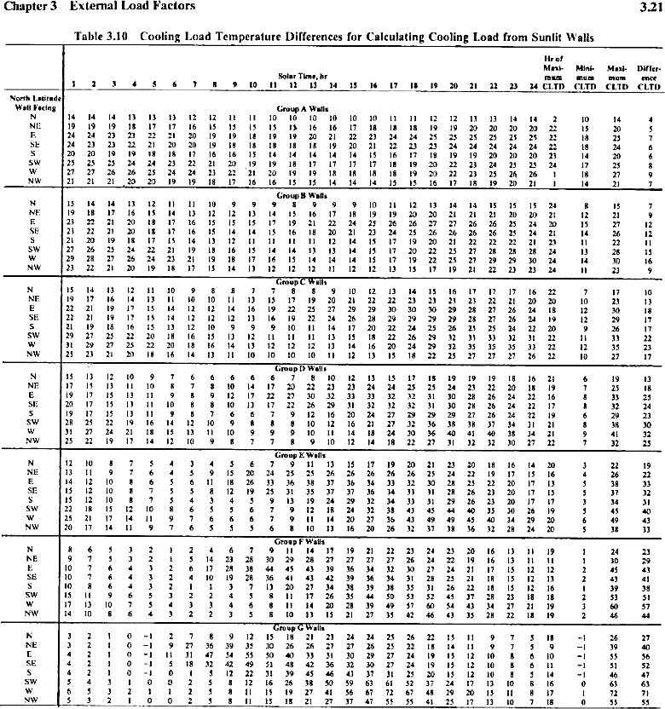
Dalam tabel diatas penulis menggunakan koefisien CLTD untuk dinding pada klasifikasi kelas G yaitu metall curten wall pada jam 14.00 WIB. Dengan kondisi lintang dan bulan yang digunakan saat pengukuran adalah bulan Mei. Koefisien K diperoleh lagi koefisien warna dinding yang terang adalah 0,65.

Gambar 4. 1 CLTD untuk Dinding Sumber : ASHRAE-grp-158

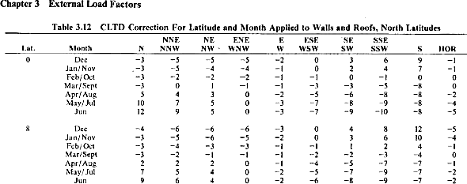
Gambar 4. 2 CLTD Dinding
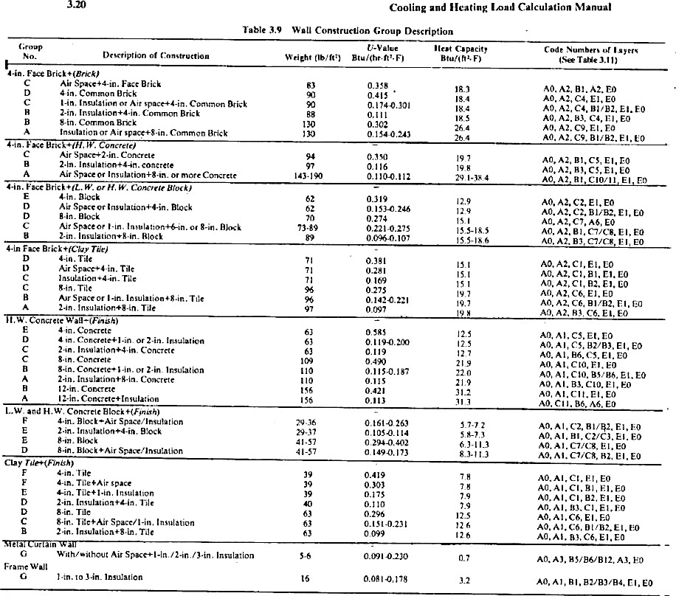
Sumber : ASHRAE-grp-158

Gambar 4. 3 Jenis Konstruksi Dinding sesuai ASHRAE Sumber : ASHRAE-grp-158

Berikut adalah perhitungan beban pendingin melalui dinding di area ruang tunggu Bandara Sultan Thaha Jambi :
BARAH | Q | = | U dinding | A | CLTD correction
 | btu/h |  | Tab.3.9 |  | ◦F
 |  |  | btu/(h. ◦F)
Barat | 15,802.29 | = | 0.24 | 1,977.26 | 33.3
Timur | 4,154.04 | = | 0.24 | 645.84 | 26.8
Utara | 16,914.53 | = | 0.24 | 1,566.16 | 45
Selatan | 14,608.59 | = | 0.24 | 3,315.31 | 18.36
Total | 51,479.46 btu/hr = 15.08 kW
Table 4. 4 Perhitungan Beban Panas Dinding

    - Konduksi Melalui Atap
Konduksi melalui atap adalah proses perpindahan panas yang terjadi ketika panas berpindah dari satu sisi atap ke sisi lainnya melalui material atap tersebut. Pada ruang tunggu Bandara Sultan Thaha Jambi bahan material atap adalah PVC. Atap disimulasikan dalam bentuk setengah tabung di dalam ruangan tanpa suspended ceiling. Dengan luasan sebagai berikut :
Luas atap 1⁄2 Tabung
Rumus : 𝐴 = 𝜋. 𝑟² + 𝜋. 𝑟. 𝑡 + 2. 𝑟. 𝑡

𝐴 = 1
2
1
. 𝜋. 𝑟
². 𝑡
( )

𝐴 =
. 3,14 .
2
23𝑥23 . 4

𝐴 = 3,14 . 529 . 2
𝐴 = 3322,12 𝑚² 35,759 𝑓𝑡²
Dalam tabel diatas penulis menggunakan koefisian CLTD untuk atap dengan bahan material PVC tanpa suspended ceiling pada jam 14.00 WIB. Dengan lintang dan bulan yang digunakan saat pengukuran adalah bulan mei. Koefisien K dari atap menggunakan 0,5 dengan warna terang.

CLTDcorrection = [(CLTD+LM)K+(78-TR)+(To-85)]f
ARAH | CLTD  corr | = | CLTD | LM | K | (78-  TR) | (To-  85) | f
 |  |  | Tab.3.8 | Tab.3.12
 | ◦F |  | ◦F |  |  | ◦F | ◦F
Atap | 46.6 |  | 79 | -3 | 0.5 | 2.6 | 6 | 1
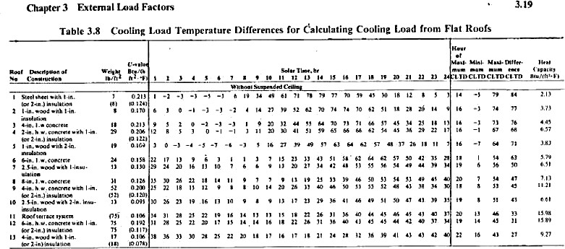
Table 4. 5 CLTD correction Atap

Gambar 4. 4 CLTD Atap
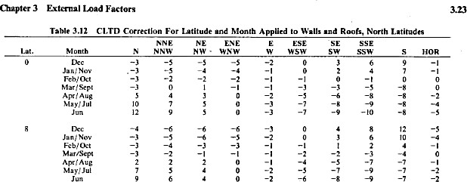
Sumber : ASHRAE-grp-158

Gambar 4. 5 CLTD Atap Sumber : ASHRAE-grp-158

Berikut adalah perhitungan beban pendingin melalui atap di area ruang tunggu Bandara Sultan Thaha Jambi :

Beban Atap Q= U x A x CLTDcorr
ARAH | Q | = | U Partisi | A | CLTDcorr
 | btu/h |  | btu/(h.ft² ◦F) | Ft² | ◦F
Atap | 349940.5067 |  | 0.21 | 35,759 | 46.6
Total | 349,940.51 btu/hr = 102.55 kW

Table 4. 6 Perhitungan Beban Panas Atap

    - Konduksi Melalui Lantai
Konduksi melalui lantai adalah proses perpindahan panas yang terjadi ketika panas berpindah dari satu sisi lantai ke sisi lainnya melalui material lantai tersebut. Proses konduksi ini terjadi karena adanya perbedaan suhu antara dua sisi material atau bagian lantai yang berbeda. Pada ruang tunggu Bandara Sultan Thaha Jambi bahan material Lantai adalah Beton dengan ketebalan 4 inch dengan keramik. Koefisien U adalah koefisien termal menyeluruh dengan bahan beton mempunyai nilai 0,271 btu/(h.𝑓𝑡².◦F). Delta T diperoleh dari suhu ruangan di kurangin dengan suhu lantai. Berikut adalah perhitungan beban lantai di area ruang tunggu Bandara Sultan Thaha Jambi :

N0 | PANJANG | TINGGI | LUAS
 | m | m | m2 | ft²
1 | 47 | 53 | 2491 | 26,813.12
2 |  |  | 1598 | 17,201
LUAS GABUNGAN |  |  | 4089 | 44,014

Table 4. 7 Luas Lantai

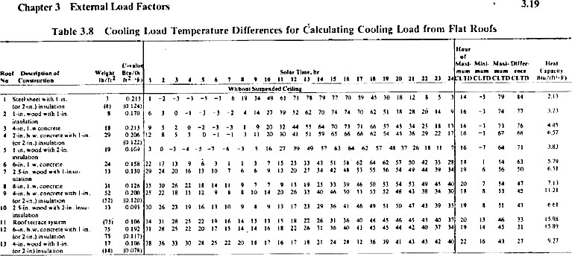
Gambar 4. 6 CLF for Floor Sumber : ( ASHRAE-grp-158

Q= U x A x delta T
ARAH | Q | = | U Partisi | A | delta T
 | btu/h |  | btu/(h. Ft²  - F) | Ft² | ◦F
Lantai | 34383.73368 |  | 0.217 | 44,014 | 3.6
Total | 34,383.73 BTU/h = 10.07 kW
Table 4. 8 Beban Panas Lantai

    - Konduksi Melalui Kaca
Konduksi melalui kaca adalah proses perpindahan panas yang terjadi ketika panas berpindah dari satu sisi kaca ke sisi lainnya melalui material kaca tersebut. Proses ini terjadi karena adanya perbedaan suhu antara dua sisi kaca yang berbeda. Pada bangunan ruang tunggu posisi kontruksi kaca hanya ada pada posisi timur dan utara bangunan. Dengan klasifikasi kaca single glass clear tanpa gorden dan mempunyai ketebalan sebesar 5 mm. CLTD correction pada kaca menggunakan jam pada suhu terpanas yaitu 14.00 WIB. Koefisien U di

dapatkan dari kondisi kaca yang tidak memakai gorden mempunyai nilai 1,04 (h.𝑓𝑡².◦F). Berikut adalah perhitungan beban konduksi melalui kaca di area ruang tunggu Bandara Sultan Thaha Jambi :

ARAH | PANJANG | TINGGI | LUAS
 | mtr | mtr | mtr² | ft²
Barat | - | - | - | -
Timur | 60 | 1 | 60 | 645.84
Utara | 97 | 1.5 | 145.4 | 1,565.09
Selatan | - | - | - | -

Table 4. 9 Luas Kaca Ruang Tunggu Konduksi Kaca Q= U x A x CLTD corr
Q | = | U Partisi | A | CLTDcorr
btu/h |  | btu/(h.ft² ◦F) | Ft² | ◦F
E | 8,732 | 1.04 | 645.84 | 13
N | 21,160 | 1.04 | 1565.09 | 13
Total | 29,892 btu/hr = 8.76 kW

Table 4. 10 Beban Panas Konduksi Kaca

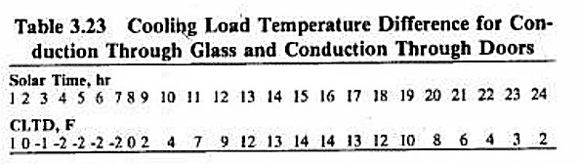
Gambar 4. 7 CLTD Konduksi Kaca Sumber : ASHRAE-grp-158

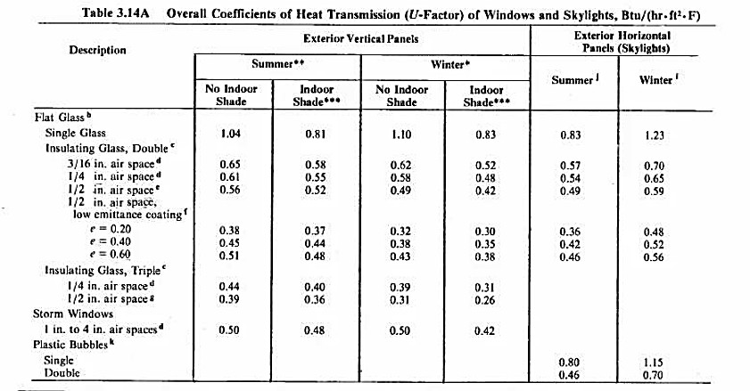
Gambar 4. 8 U factor Kaca Sumber : ASHRAE-grp-158

    - Radiasi Melalui Kaca
Radiasi melalui kaca adalah fenomena di mana panas atau energi radiasi (seperti sinar matahari) dapat melewati kaca dan memasuki atau keluar dari bangunan. Ini terjadi tanpa adanya kontak fisik langsung antara sumber panas dan objek yang menerima panas. Pada bangunan ruang tunggu posisi kontruksi kaca hanya ada pada posisi timur dan utara bangunan. Dengan klasifikasi kaca single glass clear tanpa gorden dan mempunyai ketebalan sebesar 5 mm. SC adalah semi koefisien dari jenis kaca yang tidak memakai gorden mempunyai nilai 0,95. SHGF ditentukan dari arah posisi bangunan, bulan, dan juga latitude posisi bangunan. Sedangkan CLF ditentukan dari arah posisi bangunan dan tidak menggunakan gorden mempunyai nilai 0,94 pada arah utara sisi bangunan dan 0,18 pada arah timur sisi bangunan. Berikut adalah perhitungan beban konduksi melalui kaca di area ruang tunggu Bandara Sultan Thaha Jambi :

ARAH | PANJANG | TINGGI | LUAS
 | mtr | mtr | mtr² | ft²
Barat | - | - | - | -
Timur | 60 | 1 | 60 | 645.84
Utara | 97 | 1.5 | 145.4 | 1,565.09
Selatan | - | - | - | -
Table 4. 11 Luas Kaca Area Ruang Tunggu

Radiasi Kaca Q= A x SC x SHGF x CLF
BEBAN | Q | A | SC | SHGF | CLF
 | btu/h | ft² | btu/(h.ft^{2◦}F)
Barat | - | - | - | - | -
Timur | 22,198 | 645.84 | 0.95 | 201 | 0.18
Utara | 157,931 | 1565.09 | 0.95 | 113 | 0.94
Selatan | - | - | - | - | -
Total | 180,129.39 btu/hr = 52.79 kW
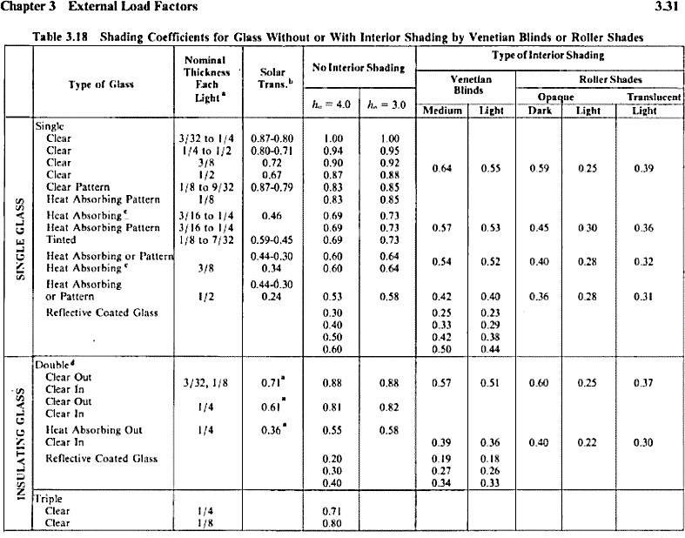
Table 4. 12 Beban Panas Radiasi Kaca

Gambar 4. 9 SC Radiasi Kaca Sumber : ASHRAE-grp-158

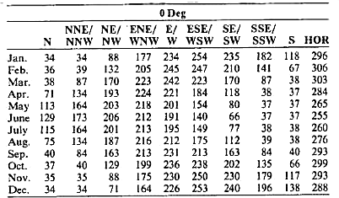
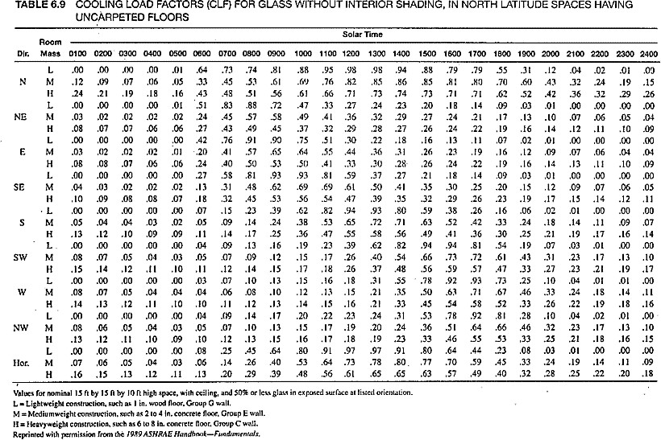
Gambar 4. 10 SHGF Radiasi Kaca Sumber : ASHRAE-grp-158

Gambar 4. 11 CLF Radiasi Kaca Sumber : ASHRAE-grp-158

    - Beban Infiltrasi
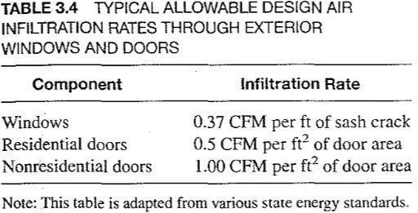
Beban infiltrasi dalam konteks bangunan merujuk pada jumlah udara luar yang masuk atau keluar dari bangunan melalui kebocoran atau celah di dinding, atap, jendela, pintu, atau sistem ventilasi. Ini adalah salah satu komponen yang berkontribusi terhadap kehilangan atau pemanasan udara di dalam bangunan. Beban infiltrasi dihitung sebagai bagian dari total kehilangan panas atau pendinginan dalam perhitungan energi bangunan dan desain HVAC (Heating, Ventilation, and Air Conditioning). Berikut adalah perhitungan beban infiltrasi di area ruang tunggu Bandara Sultan Thaha Jambi :

Gambar 4. 12 Infiltrasi
Sumber : Air Conditioning Principles and System (Edward G,Pita)

    - Beban Ventilasi
Beban ventilasi merujuk pada energi yang dibutuhkan untuk memindahkan udara segar ke dalam dan udara terpakai dari dalam ruang bangunan. Ini termasuk kebutuhan untuk menggerakkan udara melalui sistem ventilasi, termasuk saluran udara, kipas, dan perangkat lain yang digunakan untuk pertukaran udara dalam ruangan. Berikut adalah perhitungan beban ventilasi di area ruang tunggu Bandara Sultan Thaha Jambi .

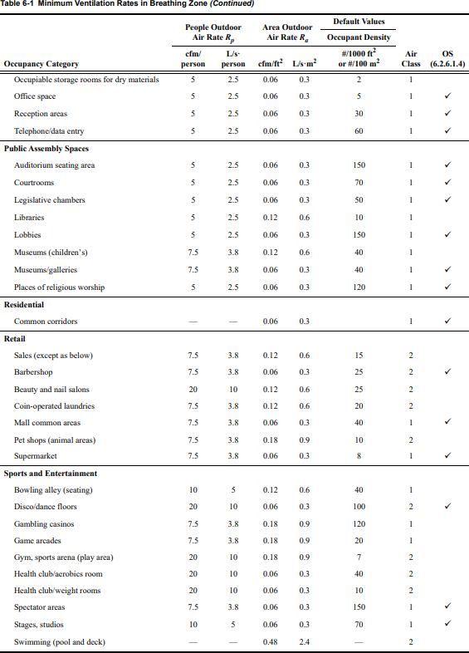
Gambar 4. 13 Ventilasi
Sumber : AHSRAE 90 standart 62.1

Beban Internal (Dalam)
    - Lampu
Beban internal lampu merujuk pada panas yang dihasilkan oleh sistem pencahayaan di dalam ruangan. Lampu, terutama yang menggunakan teknologi tradisional seperti lampu pijar atau lampu halogen, menghasilkan sejumlah besar panas selain cahaya. Berikut adalah perhitungan beban internal melalui lampu di area ruang tunggu Bandara Sultan Thaha Jambi :

Qs = 3,41 x jumlah Watt lampu x Fu x Fs x CLF Fu = jika semua lampu nyala Fu=1
Fs = Balas faktor lampu pijar (1.3 untuk 1 fixture, 1.2 untuk 2 fixture)

LAMPU
NO | RUANGAN | JUMAH | fixture | Lampu | Fu | Fs | CLF | Qs
 |  |  |  | watt |  |  |  | Btu/h
1 | Hall Ruang Tunggu | 48 | 1 | 15 | 1 | 1.3 | 0.99 | 926.64
2 | Lampu sorot Ruang Tunggu | 22 | 1 | 25 | 1 | 1.25 | 0.99 | 680.625
3 | Ex lorong batik | 6 | 1 | 15 | 1 | 1.3 | 0.99 | 115.83
4 | Lorong mushola pria | 11 | 1 | 15 | 1 | 1.3 | 0.99 | 212.355
JUMLAH |  |  |  |  |  |  |  | 1,935.45  btu/hr =  0.56 kW

Table 4. 13 Beban Panas Lampu

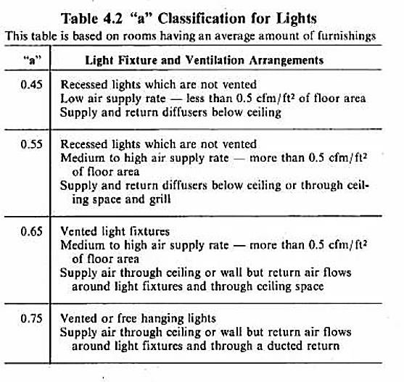
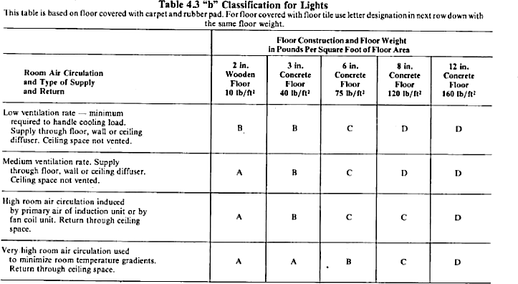
Gambar 4. 14 Clasification for Light Sumber : ASHRAE-grp-158

Gambar 4. 15 Clasification for light
Sumber : ASHRAE-grp-158

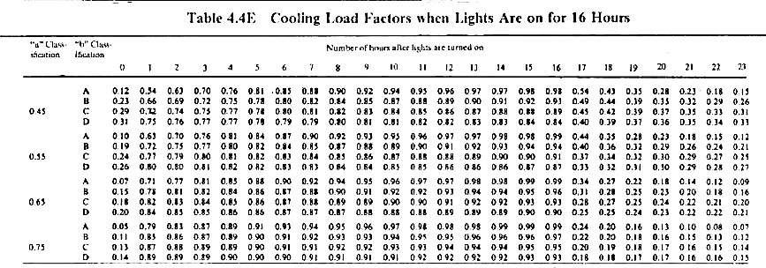
Gambar 4. 16 CLF when light on for 16 Hours
Sumber : ASHRAE-grp-158

    - Orang
Beban internal orang merujuk pada panas keberadaan dan aktivitas manusia. Beban ini penting untuk diperhitungkan karena manusia menghasilkan panas melalui metabolisme tubuh, yang dapat mempengaruhi suhu dan kenyamanan termal dalam ruangan¹¹. Berikut adalah perhitungan beban internal melalui orang di area ruang tunggu Bandara Sultan Thaha Jambi :

QS = Jumlah Orang x SHG x CLF
QL = Jumlah Orang x LHG
ORANG
NO | keterangan | JUMAH | SHG | LHG | CLF | Qs | Ql
 |  | orang | Btu/h | Btu/h |  | Btu/h | Btu/h
1 | rata rata bulan mei | 1386 | 250 | 200 | 0.95 | 329,175 | 277,200
2 | pekerja di ruang tunggu | 50 | 250 | 200 | 0.95 | 11,875 | 10,000
JUMLAH |  |  |  |  |  | 341,050  btu/hr | 287,200  btu/hr
 |  |  |  |  |  | 99.95 kW | 84.17 kW

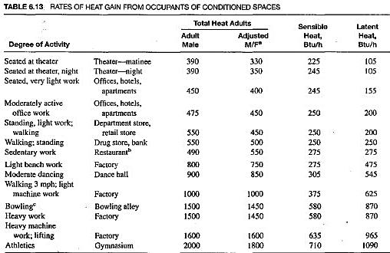
Table 4. 14 Beban Panas Orang

Gambar 4. 17 Condition For People
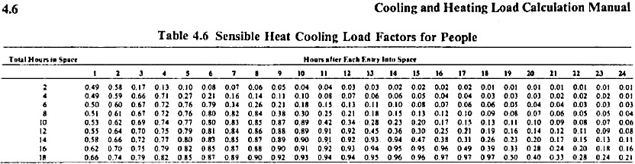
Sumber : AC Principles and System (Edward G,Pita)

Gambar 4. 18 CLF for People
Sumber : ASHRAE-grp-158

Rata - Rata Penumpang Pada Bulan Mei
No | Tanggal | Jumlah Penumpang
1 | 1 Mei 2024 | 1626
2 | 2 Mei 2024 | 1205
3 | 3 Mei 2024 | 1538
4 | 4 Mei 2024 | 1101
5 | 5 Mei 2024 | 1597
6 | 6 Mei 2024 | 1719
7 | 7 Mei 2024 | 1267
8 | 8 Mei 2024 | 1701
9 | 9 Mei 2024 | 1584
10 | 10 Mei 2024 | 1212
11 | 11 Mei 2024 | 1005
12 | 12 Mei 2024 | 1496
13 | 13 Mei 2024 | 1285
14 | 14 Mei 2024 | 1260
15 | 15 Mei 2024 | 1427
16 | 16 Mei 2024 | 1347
17 | 17 Mei 2024 | 1488
18 | 18 Mei 2024 | 1448
19 | 19 Mei 2024 | 1542
20 | 20 Mei 2024 | 1489
21 | 21 Mei 2024 | 1337
22 | 22 Mei 2024 | 1525
23 | 23 Mei 2024 | 1833
24 | 24 Mei 2024 | 1031
25 | 25 Mei 2024 | 892
26 | 26 Mei 2024 | 1682
27 | 27 Mei 2024 | 1392
28 | 28 Mei 2024 | 1307
29 | 29 Mei 2024 | 1159
30 | 30 Mei 2024 | 1138
31 | 31 Mei 2024 | 1332
JUMLAH |  | 1386.10

Table 4. 15 Jumlah Rata - Rata Penumpang

    - Peralatan
Beban internal peralatan merujuk pada panas yang dihasilkan oleh berbagai peralatan elektronik dan mekanik yang digunakan di dalam ruangan. Panas yang dihasilkan oleh peralatan ini berkontribusi terhadap total beban panas yang harus dikelola oleh sistem pendingin ruangan.
Berikut adalah perhitungan beban internal melalui peralatan di area

ruang tunggu Bandara Sultan Thaha Jambi :

Qs = 3,41x jumlah WattxCLF
BEBAN PERALATAN
NO | RUANGAN | ALAT | JUMLAH | watt | CLF | Qs | Ql
 |  |  |  |  |  | Btu/h | Btu/h
1 | ruang tunggu | tv bmkg | 1 | 220 | 0.93 | 697.68
2 | ruang tunggu | tv | 11 | 190 | 0.93 | 6628.01
3 | ruang tunggu | komputer | 4 | 250 | 0.93 | 3171.3
4 | ruang tunggu | kursi pijat | 3 | 180 | 0.93 | 1712.50
JUMLAH 10,497.00 btu/hr = 3.07 kW

Table 4. 16 Beban Panas Peralatan

    - Motor Penggerak
Beban internal motor merujuk pada panas yang dihasilkan oleh motor listrik yang beroperasi di dalam ruangan. Panas ini perlu diperhitungkan karena berkontribusi terhadap total beban panas yang harus diatasi oleh sistem pendingin untuk menjaga kenyamanan. Berikut adalah perhitungan beban internal melalui motor di area ruang tunggu Bandara Sultan Thaha Jambi :

Q = A/B/C x F x CLF
no | Fl | CLF | Heat Gain | total | Jumlah motor | Total Btu/h
1 | 1 | 0.96 | 9430 | 9052.8 | 10 | 90528
TOTAL |  |  |  |  |  | 90,528.00 btu/hr  = 26.53 kW

Table 4. 17 Beban Motor

Ringkasan Beban Pendingin
Dari hasil perhitungan dan tabel dapat dilihat bahwa beban pendinginan yang akan digunakan sebagai dasar untuk menentukan jenis Air Conditioner AC, yaitu :

No. | BEBAN | SENSIBEL | Laten | total
 |  | BTU/h | BTU/h
1 | Dinding | 51,479.46 |  | 51,479.46
2 | Partisi | - | - | -
3 | Lantai | 34,383.73 |  | 34,383.73
4 | Atap | 349,940.51 |  | 349,940.51
5 | Kaca-Konduksi | 29,891.71 |  | 29,891.71
6 | Kaca-Radiasi | 180,129.39 |  | 180,129.39
7 | Motor | 90,528.00 |  | 90,528.00
8 | lampu | 1,935.45 |  | 1,935.45
9 | Orang | 341,050.00 | 287,200.00 | 628,250.00
10 | Peralatan | 10,497.00 |  | 10,497.00
11 | Infiltrasi | 567.77 | 2,046.17 | 2,613.94
12 | Ventilasi | 127,278.08 | 458,692.14 | 585,970.02
TOTAL |  |  |  | 1,965,619.41  BTU/h  = 576.06 kW

Table 4. 18 Cooling Load Total

Dari hasil perhitungan menggunakan metode CLTD dapat dilihat bahwa jumlah yaitu sebagai dasar menentukan jenis AC yaitu 1,965,619.41 BTU/hr.

Menentukan Jenis dan Spesifikasi AC
Berdasarkan perhitungan beban pendingin pada area ruang tunggu Bandara Sultan Thaha Jambi memperoleh sebesar 1,965,619.41 BTU/hr. Hal ini menunjukkan bahwa kapasitas beban pendingin yang sangat besar. Untuk menentukan jenis dan spesifikasi AC harus memerlukan pertimbangan yang sesuai supaya mendapatkan unit yang sesuai dengan kebutuhan dan kondisi lingkungan. Pemilihan jenis dan spesifikasi AC yang sesuai juga berpengaruh pada penggunaan daya listrik. Tentunya hal ini juga sangat dibutuhkan supaya bisa

dilakukan penghematan biaya listrik. Pada ruang tunggu Bandar Udara Sultan Thaha Jambi sudah ada jenis Air Conditioner (AC) yang terpasang dengan klasifikasi sebagai berikut :

NO | NAMA PERALATAN | MERK | LOKASI | TYPE | DATA TEKNIS  BTU/h | JUMLAH | TOTAL BTU
1 | AC SPLIT DUCT | FUJIAIRE | Ruang tunggu | FC 150B | 150,000.00 | 5 | 750,000.00
2 | AC SPLIT DUCT | FUJIAIRE | Ruang tunggu | FC 125B | 125,000.00 | 4 | 500,000.00
3 | AC SPLIT DUCT | FUJIAIRE | Ruang tunggu | FC 100B | 100,000.00 | 3 | 300,000.00
4 | AC SPLIT DUCT | FUJIAIRE | Ruang tunggu | FC 75B | 75,000.00 | 2 | 150,000.00
5 | AC SPLIT WALL  Mounted | FUJIAIRE | Ruang tunggu | - | 60,000.00 | 1 | 120,000.00
6 | AC FLOOR STANDING | FUJIAIRE | Ruang tunggu | CU- C45FFH | 45,000.00 | 2 | 90,000.00
TOTAL BTU/h |  |  |  |  | 1,850,000.00 BTU/h  = 542.18 kW

Table 4. 19 Total Cooling Load AC terpasang sekarang

Dari tabel diatas menunjukkan bahwa kurangnya jumlah perhitungan total Air Conditioner (AC) yang sudah terpasang dengan total perhitungan beban pendingin. Hal ini dapat menyebabkan suhu tidak optimal. Dengan hal ini maka penulis dapat menyarankan untuk penambahan unit Air Conditioner (AC). Dalam menentukan jenis dan spesifikasi yang akan digunakan, penulis menggunakan kapasitas AC dalam BTU/hr dengan spesifikasi daya AC yang dapat ditemukan di toko. Adapun kapasitas AC serta hasil perhitungan jumlah AC dapat disajikan

sebagai berikut :

1 | Total Perhitungan CLTD | 1,965,619.41 BTU/h
2 | Total AC yang terpasang | 1,850,000.00 BTU/h
Total Kebutuhan AC |  | 115,619.41 BTU/hr  = 33.88 kW

Table 4. 20 Kebutuhan Cooling Load AC

Dari tabel 4.25 menunjukkan bahwa kebutuhan kapasitas AC sebesar 115,619.41 BTU/h. Maka kapasitas AC serta hasil perhitungan dapat di sajikan dalam tabel 4.26.

Jenis AC | Kapasitas (BTU) | Jumlah
AC Split Duct | ± 120.000 BTU/h | ± 1 Unit

Table 4. 21 Jumlah Kebutuhan AC

Dari hasil perhitungan diatas dan berdasarkan data yang didapatkan di lapangan maka dapat menggunakan AC Split Duct 12 PK dikarenakan AC Split Duct memiliki kapasitas pendingin yang besar sehingga cocok untuk digunakan di ruangan yang luas terlebih ruangan semi-terbuka, penggunaan AC Split Duct juga fleksibel apabila digunakan sebagai tambahan pada sistem pendingin ruangan yang sudah ada terutama saat ada kebutuhan pendinginan ekstra, dan Penyebaran AC lebih merata. Flow udara dalam ruangan.

BAB V PENUTUP

Kesimpulan
    - Metode perhitungan beban pendingin/cooling load adalah CLTD.
    - Kapasitas pendingin pada area ruang tunggu sebesar 1,965,619.41 BTU/h
= 576.06 kW
    - Area ruang tunggu Bandar Udara Sultan Thaha Jambi akan terkena dampak suhu ruangan menjadi panas di karenakan jumlah Air Conditioner (AC) yang kurang memenuhi hasil jumlah perhitungan CLTD.
    - Berdasarkan selisih perhitungan cooling load dengan Air Conditioner (AC) pada area ruang tunggu adalah 115,619.41 BTU/hr sehingga dibutuhkan 1 unit AC Split Duct 12 PK.

Saran
    - Diharapkan hasil perhitungan dapat dijadikan acuan untuk kebutuhan Air Conditioner (AC) yang akan di pasang di area ruang tunggu Bandar Udara Sultan Thaha Jambi.
    - Perhitungan perlu ditinjau kembali dengan menggunakan metode cooling load yang lain.

DAFTAR PUSTAKA

- SNI-03-6572-2001. Tata cara perancangan sistem ventilasi dan pengkondisian udara pada bangunan gedung . Published online 2001.
- JDIH BPK. UU Nomor 1 Tahun 2009. Published online 2009.
- ICAO. Annex 14.; 2016.
- PM 89. Peraturan Menteri Perhubungan Nomor PM 89 Tahun 2015 Tentang Standar Teknis Peralatan Dan Fasilitas Bandar Udara.; 2015.
- ASHRAE 90, York N, Pemanas PI, et al. Standar Energi untuk Bangunan Kecuali Bertingkat Rendah Bangunan tempat tinggal. Published online 2004.
- SNI 6390. Konsetvasi energi sistem tata udara bangunan gedung. Published online 2011.
- Kesalahan Perhitungan Beban Pendinginan Tanpa P, Fithrah NU, Ramdlan Kirom Msi M, Ayodha TA. EFFECT OF COOLING LOAD ERROR CALCULATION WITHOUT SOUTH LATITUDE CORRECTION IN CLTD METHOD FOR BUILDING IN BANDUNG.
- ASHRAE 158. Cooling Load Manual.
- Manual of Aerodrome Standards Version 2.6: 15 June 2021.
- MENTERI PERHUBUNGAN REPUBLIK INDONESIA. PM 178 Tahun 2015
Standar Pelayanan Jasa Bandar Udara.; 2015.
- Edward G P. AIR CONDITIONING PRINCIPLES AND SYSTEMS.
- Ashae handbook FUNDAMENTAL I-P Edition support by ASHRAE Research 2017
- Manual of Aerodrome Standards “Peraturan Keselamatan Penerbangan Sipil Bagian 139 tentang Aerodrome di Indonesia.
- Peraturan Menteri Perhubungan Nomor PM 78 Tahun 2014 Tentang Standar Biaya di Lingkungan Kementerian Perhubungan
- Agung Widhi Kurniawan ZP. Metode Penelitian Kuantitatif.; 2016.
- Peraturan Direktur Jenderal Perhubungan Udara Nomor. SKEP/157/IX/2003 Tentang Pedoman Pemeliharaan Dan Pelaporan.

